Автономная Некоммерческая Организация Высшего Образования
«Славяно-Греко-Латинская Академия»

СОГЛАСОВАНО  Директор Института _______________________,  кандидат философских наук  _______________________  Одобрено:  Решением Ученого Совета  от «22» апреля 2022 г. протокол № 5 | УТВЕРЖДАЮ  Ректор АНО ВО «СГЛА»  _______________ Храмешин С.Н.

Методические указания
по выполнению практических работ
по дисциплине Б1.В.ДВ.01.04 Организация научно-исследовательской и проектной деятельности
для студентов

Направление подготовки | 38.03.04 Государственное и муниципальное управление
Направленность (профиль) | Государственная, муниципальная служба и кадровая политика
Кафедра | международных отношений и социально-экономических наук
Форма обучения  Год начала обучения | Очная  2022
Реализуется в семестре | 2, курс 1

Москва, 2022
Разработчик: Харченко Н.П., доцент кафедры менеджмента

- Проведена экспертиза РПУД. Члены экспертной группы:

Председатель:
Панкратова О. В. - председатель УМК.

Члены комиссии:
Пучкова Е. Е. - член УМК, замдиректора по учебной работе;
Воронцова Г.В. - член УМК, доцент кафедры менеджмента.

Представитель организации-работодателя:
Ларский Е.В. - главный менеджер по работе с ВУЗами и молодыми специалистами АО «КОНЦЕРН ЭНЕРГОМЕРА»

Экспертное заключение:
Экспертное заключение: фонд оценочных средств по дисциплине Б1.В.ДВ.01.04 Организация научно-исследовательской и проектной деятельности
рекомендуется для оценки результатов обучения и уровня сформированности компетенций у обучающихся образовательной программы высшего образования по направлению подготовки 38.03.04 Государственное и муниципальное управление и соответствует требованиям законодательства в области образования.

Протокол заседания Учебно-методической комиссии
от «22» апреля 2022 г. протокол № 5

Содержание

№  п/п | Наименование | Стр.
1 | Введение
2 | Тема 1. Организация исследовательской деятельности  - Основы организации научных исследований на макроуровне  - Карта российской науки  - Написание делового письма  - Анализ современных технологий научного общения
3 | Тема 2. . Формы представления результатов исследования  - Практические основания методологии научного исследования в технических науках  - Основы научного цитирования  - Наукометрия  - Продвижение результатов научной деятельности в ResearchGate
4 | Тема 3: Организационно-экономическое проектирование инновационных процессов  9 Основные понятия проектирования инновационных процессов 10 Внешняя и внутренняя среда, влияющая на процесс освоения инноваций  - Инновационная политика организации  - Виды инноваций и организационные структуры инновационного менеджмента  - Управление инновационным проектом  - Экспертиза инновационных проектов  15Оценка эффективности инноваций  16 Бизнес-планирование деятельности инновационных предприятий
 | Список используемой литературы

ВВЕДЕНИЕ

Цель методических указаний
Целью освоения дисциплины Организация научно-исследовательской и проектной деятельности является формирование у студентов универсальных компетенций, необходимых для осуществления проектной деятельности и освоения общих принципов управления проектной деятельностью к научно-исследовательской работе с учётом её специфики.
Освоение предлагаемой дисциплины полагается способствующим расширению и целостной систематизации сведений о задачах, средствах, подходах и способах реализации научных исследований и представления их результатов;

Тема 1. Организация исследовательской деятельности
Практическое занятие 1. Основы организации научных исследований на макроуровне

1. Цель занятия:

выявление современных тенденций развития и факторов внешнего окружения научно-исследовательских проектов и науки как отрасли экономики

Формируемые компетенции: УК-3

2.Теоретическое обоснование

Качество организации научных исследований с целью генерации новых знаний во многом зависит от политики, экономики, законодательства, от нормативно-правовой базы в таких сферах, как наука, образование, от инфраструктуры науки как отрасли экономики
(рис. 1.1).

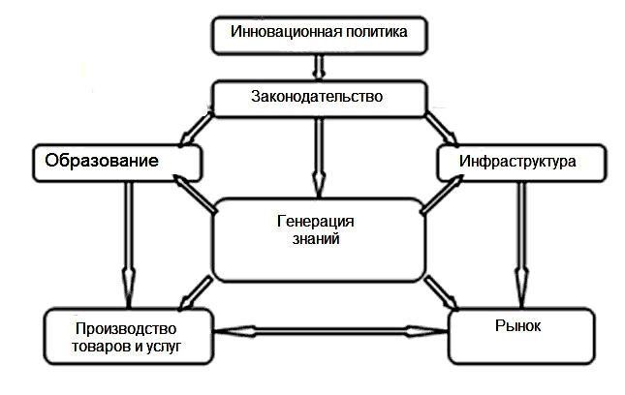

Рис. 1.1. Организационная структура научных исследований на макроуровне

Поэтому в современных условиях «актуальное значение приобретают проблемы повышения роли права в обеспечении стабильности устойчивого развития сферы образования и науки. Для совершенствования правового регулирования в сфере образования и науки необходимо использование норм разных отраслей законодательства, высокое качество законов. Обеспечение реализациипоставленных целей в сфере образования и науки достижимо при наличии следующих условий: качественное законодательство, полноценное правоприменение и высокий уровень правосознания. Законодательство должно быть направлено на совершенствование правового механизма, регулирующего отношения в сфере образования и науки. При этом право должно не только «обслуживать» образовательные отношения, но и способствовать решению социальных задач, поскольку создание комфортной и благоприятной социальной среды является одной из важнейших целей дальнейшего развития российского общества» .
Устойчивое социально-экономическое развитие общества зависит от новых технологий и видов продукции, что возможно благодаря генерации новых знаний. Законодательство призвано способствовать производству новых знаний (рис.1.1), если существует продуманная политика инновационного развития (ПИР), которая гармонизирует развитие в социальной, научной, образовательной, промышленной и других сферах (рис.1.2).

Гармонизация упомянутого развития – сложная задача, которую

в СССР решал Государственный комитет по науке и технике при Совете Министров, который был наделен координационными функциями. В РФ подобной структуры нет, «около 80 ведомств могут заказывать исследования за счет федерального бюджета» , то есть воспроизводство предполагаемого национального инновационного цикла (рис. 1.3) ожидают в условиях дисперсии (рассредоточенной координации) ведомственных планов и интересов.
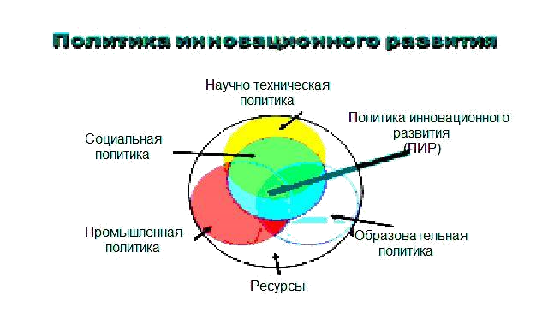

Рис. 1.2. Составляющие политики инновационного развития

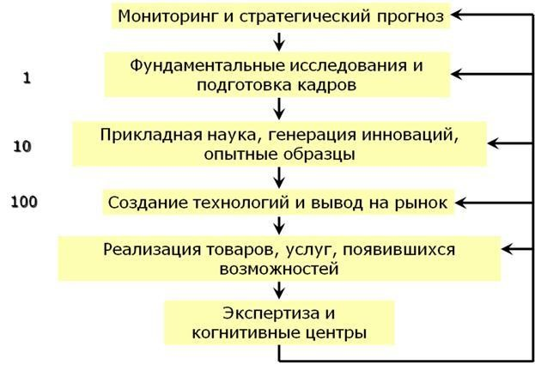

Рис. 1.3. Цикл воспроизводства инноваций
(1, 10 и 100 – индексы относительных затрат соответственно на

фундаментальные исследования, прикладную науку, на создание и трансфер
новых технологий)

2.1. Федеральный закон «О науке и государственной научнотехнической политике».

2.2. Федеральный закон «О высшем и послевузовском профессиональном образовании».

2.3. Основы политики Российской Федерации в области развития науки и технологий на период до 2010 года и дальнейшую перспективу. Утв. Президентом РФ 30.03.2002 № Пр-576.

2.4. Указ Президента РФ от 13.06.1996 №884 «О доктрине развития российской науки» (с изменениями от 01.08.2003 №866, 25.08.2004 №1114).

2.5. Правила формирования, корректировки и реализации приоритетных направлений развития науки, технологий и техники в Российской Федерации и перечня критических технологий Российской Федерации. Утв. постановлением Правительства РФ от 22.04.2009 №340.

2.6. Приоритетные направления развития науки, технологий и техники в Российской Федерации. Утв. Президентом РФ 21.05.2006 Пр-843.

2.7. Перечень критических технологий Российской Федерации.

Утв. Президентом РФ 21.05.2006 Пр-842.

2.8. Основные направления государственной инвестиционной политики Российской Федерации в сфере науки и технологий. Утв. распоряжением Правительства РФ от 11.12.2002 №1764-р.
2.9. Положение о Высшей аттестационной комиссии при Министерстве образования и науки Российской Федерации. Утв. постановлением Правительства РФ от 20.06.2011 №474.

2.10. Единый реестр ученых степеней и ученых званий. Утв.
постановлением Правительства РФ от 30.01.2002 №74.

2.11. Положение о порядке присуждения ученых степеней. Утв. постановлением Правительства РФ от 30.01.2002 №74 (в ред. постановлений Правительства РФ от 12.08.2003 №490, 20.04.2006 №227, 04.05.2008 №330, 02.06.2008 №424).

2.12. Положение о порядке присвоения ученых званий. Утв. постановлением Правительства РФ от 29.03.2002 №194 (в ред. постановлений Правительства РФ от 20.04.2006 №228, 02.06.2008 №424, 06.05.2009 №390).

2.13. Номенклатура специальностей научных работников. Утв. приказом Министерства образования и науки РФ от 25.02.2009 №59 (в ред. приказов Минобрнауки РФ от 11.08.2009 №294, 16.11.2009
№603).

2.14. ГОСТ 15.101–98. Порядок выполнения научно-

исследовательских работ.

2.15. ГОСТ 7.32–2001. Отчет о научно-исследовательской работе.

Структура и правила оформления.

3. Порядок выполнения занятия

3.1. В период подготовки к занятию и в то время, затраты которого регламентированы в разделе «Самостоятельная работа студентов» рабочей программы курса Организация научноисследовательской и проектной деятельности:

- адаптировать информацию, изложенную в разделе
«ВВЕДЕНИЕ», создать маршрут и оптимизировать индивидуальную траекторию доступа к рекомендованным первоисточникам информации в Интернет, в библиотечных фондах и иначе;

- осуществить информационный поиск копий первоисточников информации в соответствии с перечнем п.2; сохранить детали траектории доступа к тематической информации;

- ознакомиться со структурой и основными положениями документов, упомянутых в пп.2.1-2.15;
- подготовить список замечаний, мнений, суждений и вопросов к очной дискуссии по теме занятия в соответствии с изложенной ниже информацией;

3.2. Во время занятия: в дискуссии выявить или опровергнуть корреляцию между замыслами, идеями, положениями, которые нашли воплощение в документах согласно списку 2.1.-2.15 (и в других современных тематически связанных источниках),а также междуфактами современной жизни науки. Эти факты иллюстрируют модели на рис. 1.4…1.8, отражены в научно-общественном мнении и в многочисленных научных и общественных публикациях.

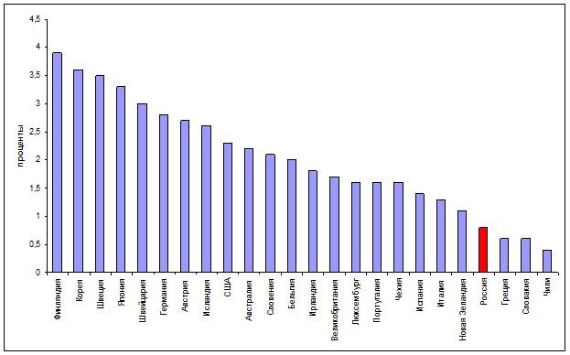

Рис. 1.4. Внутренние затраты на гражданские исследования и разработки по отношению к ВВП

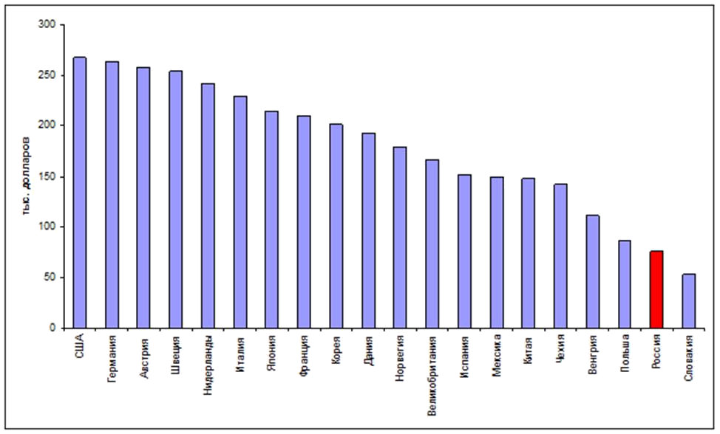
Рис. 1.5. Внутренние затраты на исследования и разработки в расчете на одного исследователя

Цитата-комментарий: «По внутренним затратам в расчете на одного исследователя – 75,4 тыс. долларов, Россия … сильно отстает от лидеров. … в США этот показатель составляет 267,3 тысячи долларов» .

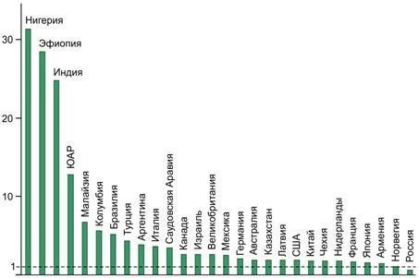

Рис. 1.6. Годовая зарплата университетских профессоров и ученых высшей категории (для России – в.н.с., д.н.) относительно ВВП на душу населения по паритету покупательной способности в разных странах, без учета грантов
3.3. С учетом особого значения прикладных исследований в машиностроении для успешного развития смежных отраслей промышленности, необходимо:

- выполнить анализ модели на рис. 1.7 с целью установления возможных резервов развития этих исследований по отраслям в предположении варианта инновационного развития экономики страны (рис.1.1…1.3);
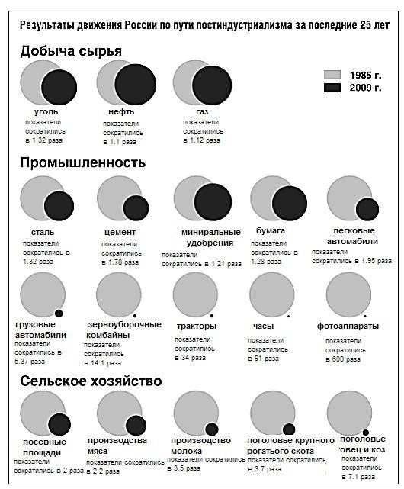
Рис. 1.7. Иллюстрация изменения относительных объемов производства по отраслям промышленности в РФ в период с 1985 по 2009 годы

- выявить или опровергнуть корреляцию между замыслами, идеями, политикой, которые нашли воплощение в документах согласно списку 2.1.-2.15, и фактами, которые иллюстрируют модель
на рис. 1.7 с учетом современной информации;

3.4. С учетом такой важной компоненты научного производства, как объем публикаций, выполнить анализ тенденций и экстраполяций, приведенных на модели (рис.1.8) с учетом современных фактов;

- провести конструктивную критику в отношении цитируемого из

комментария к модели на рис. 1.8: « … судя по сделанному прогнозу, вклад РФ в мировую науку составит 0,79%, а если считать в качестве такового число цитирований, которые для отечественных статей вдвое меньше общемирового, то оно составит 0,4%».

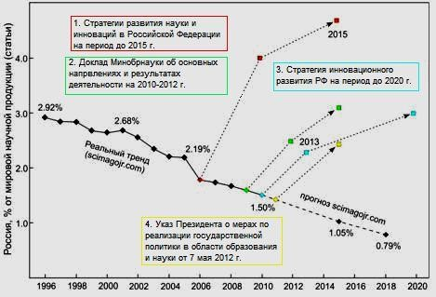

Рис. 1.8. Прогноз о вкладе России в мировую научную продукцию как сопоставление тематически родственных экстраполяций из разнообразных
источников

3.5. С учетом основополагающей роли законодательства для организации научных исследований необходимо выявить отличия современной действительности в российской триаде «экономиканаука-технологии» по отношению к ситуации, описанной в :

«В течение многих лет авторы реформ убеждали нас, что встраивание России в мировую глобальную экономику обеспечит ей неограниченный доступ к самым современным продуктам и технологиям. На этой основе реформировались и наука, и образование, и промышленность России. В итоге в ключевых для нашей обороноспособности областях – доминирование технологий отверточной сборки и зависимость от США. Вот, собственно, три кита, лежащих в основе той разрушительной политики, в результате которой Россия стала неконкурентоспособной: разрыв между гражданином и государством, ориентация на сиюминутную прибыль

и отказ от собственных технологий…

В рамках правительственной стратегии был создан целый набор институтов развития: технопарки, фонды, «Роснано», «Сколково», но тем не менее приходится констатировать, что инновационная политика не достигла заявленных целей.

И понятно, почему: потому что создание конкурентоспособных продуктов связано с высокими рисками долгосрочного вложения больших объемов денежных средств, на которые наши институты развития не рассчитаны»;

3.6. Проявить стремление к формированию адекватной гражданской и научной позиции в связи с предпринятым тематическим анализом:

- разработать Предложения по совершенствованию
(университетской, региональной, федеральной) политики в области организации научных исследований;
- сформулировать Предложения и отразить их существо в отчете
о выполненном практическом занятии.

3.7. Во время занятия в соответствии с установленным регламентом участвовать в дискуссии о вариантах развития законодательных основ организации научных исследований
4. Содержание отчета:

- приводят цель занятия;

- отражают протокол поиска первоисточников в соответствии с темой занятия;
- формулируют выводы о выполненной аналитической работе с учетом результатов внутригрупповой дискуссии, с учетом информации с форумов в сети по теме занятия, с учетом сведений, изложенных в трудах исследователей, в документах общественных и профессиональных объединений , в документах государственных учреждений и в других источниках «с заслуженной репутацией»,
например ;

- изучают материально-финансовое и другое обеспечение научных исследований в университете в рамках реализации научных проектов, реальным или потенциальным участником которых является исполнитель практического занятия;

- моделируют и письменно обосновывают предложения по совершенствованию законов и нормативной базы (федеральной, региональной, университетской, факультетской, кафедральной – по согласованию с преподавателем) в поддержку совершенствования организации научных исследований.

Практическое занятие 2. Карта российской науки

1.Цель занятия
приобрести навыки работы в среде освоить предлагаемые информационные ресурсы и технологии посредством их адаптации с пользой для анализа организации персональных и корпоративных (в группе, в лаборатории, на факультете, в университете и т. д.) научных исследований.

Формируемые компетенции: УК-3

2. Теоретическое обоснование

Локальная (на кафедре, в лаборатории) и индивидуальная организация научных исследований зависит от кооперации, взаимодействия с коллегами и партнерами, с организациями и предприятиями в стране и за рубежом. Общая информация о географии, учреждениях, ресурсах российской науки «по отраслям знаний и научным направлениям» предлагает ресур «Карта российской науки».

Основные положения

Назначение информационной системы, как показано нарис.2.1, неободимо адаптировать в соответствии с целями занятия.

Для этого изучают информацию о научных ресурсах,

родственных и смежных избранному научному направлению и тематике. Для этого используют, прежде всего, активы разделов «Карта науки» (рис. 2.2) и «Карта России» (рис.2.3).

Выполняют анализ научного потенциала и научных ресурсов в «родном» регионе (рис.2.4) и в других регионах страны в соответствии с тематикой предполагаемого или реального научного исследования.

Изучение раздела «Часто задаваемые вопросы» (рис.2.5) – это продуктивный прием для приобщения к опыту коллег.
Анализ информации, представленной в разделе «Вопросы научного сообщества по проблематике использования системы «Карта российской науки»» (рис.2.6), необходим для моделирования и реального участия в содействии развитию ресурса .

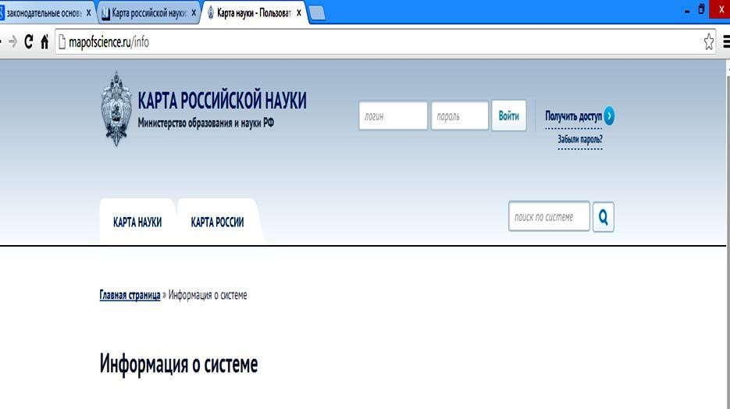

Рис. 2.1. Пиктограмма главной страницы ресурса

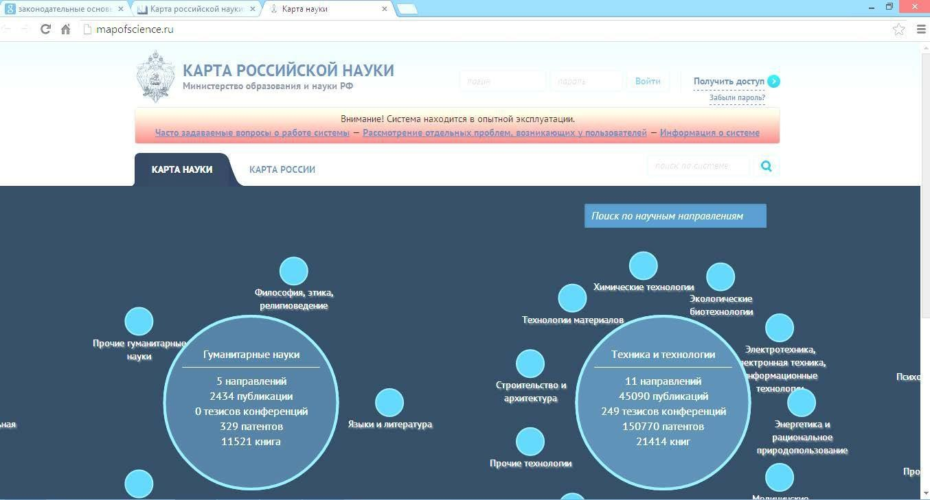

Рис. 2.2. Пикограмма раздела «Карта науки» ресурса

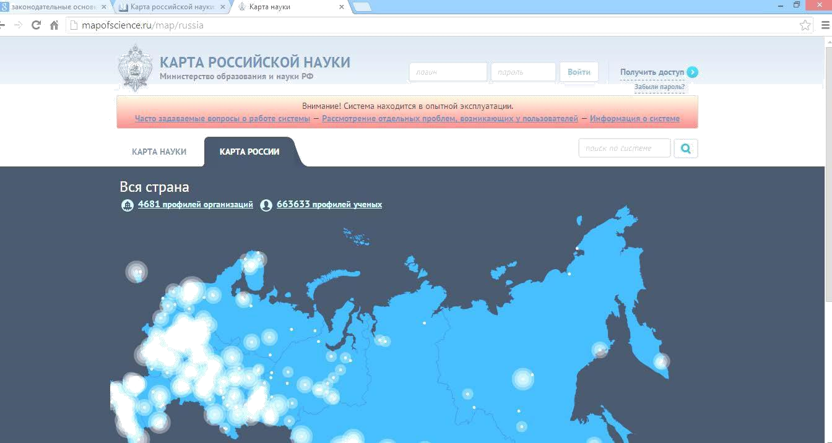

Рис. 2.3. Пиктограмма титульного листа раздела «Карта России» ресурса

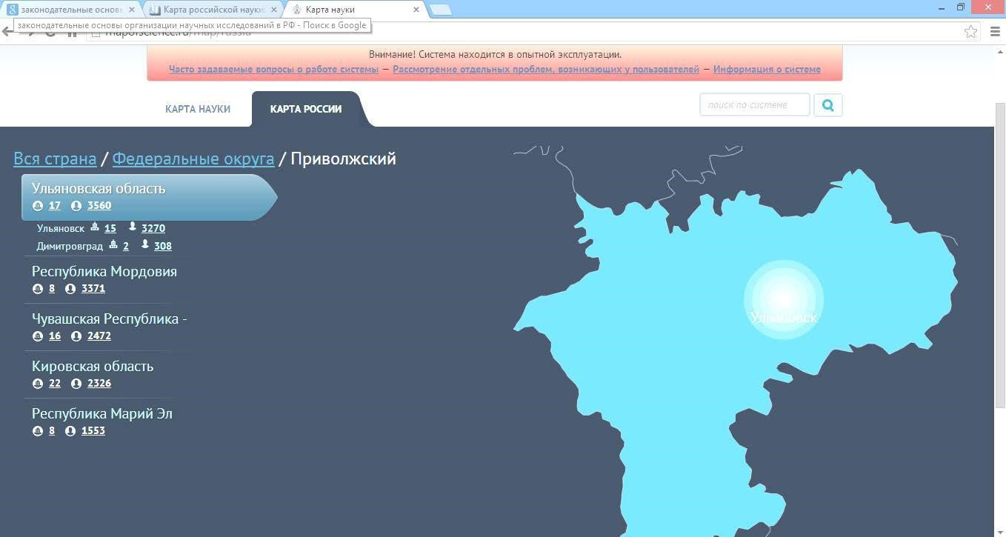
Рис. 2.4. Пиктограмма страницы доступа к сведениям о региональной науке,
ресурс

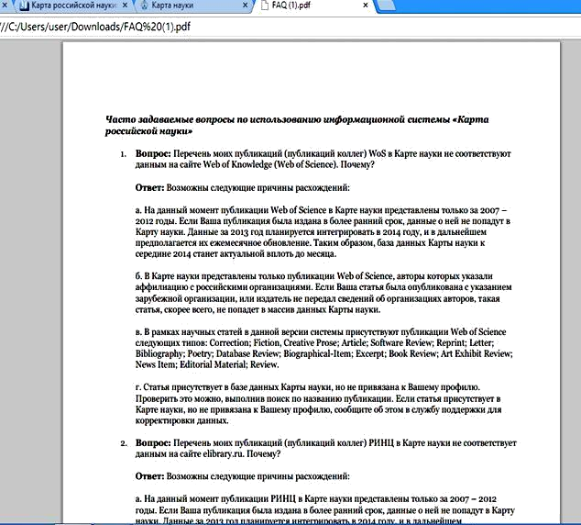

Рис. 2.5. Пиктограмма страницы раздела «Часто задаваемые вопросы» ресурса

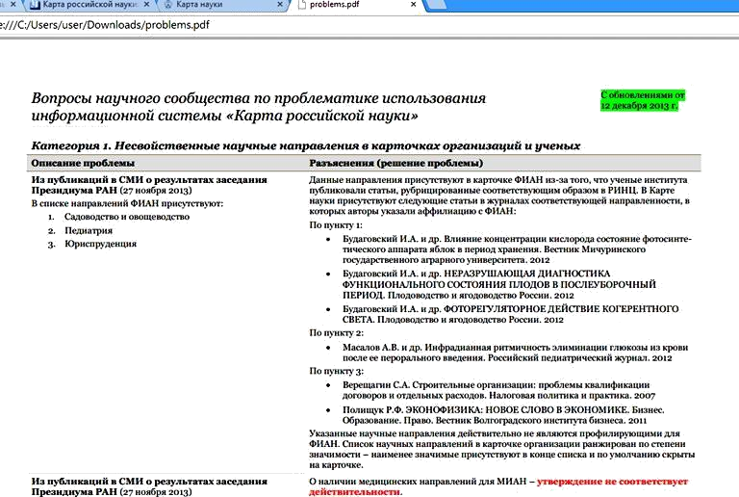

Рис. 2.6. Пиктограмма страницы раздела «Вопросы научного сообщества по
проблематике использования ресурса

3. Порядок выполнения задания

3.1. Изучают информацию о научных ресурсах, родственных и смежных избранной научной тематике в разделах «Карта науки» (рис. 2.2) и «Карта России» (рис.2.3).

3.2. Выполняют анализ научного потенциала и научных ресурсов в «родном» регионе (рис.2.4) и в других регионах страны в соответствии с тематикой предполагаемого или реального научного исследования.

3.3. Изучают раздел «Часто задаваемые вопросы» (FAQ) (рис.2.5)

и анализируют опыт коллег в части взаимодействия с ресурсом ; формулируют вопросы к разделу FAQ.

3.4. Моделируют реальное участие в содействии развитию

ресурса на основе анализа информации, представленной в разделе «Вопросы научного сообщества по проблематике использованя системы «Карта российской науки» (рис.2.6).

3.5. Разрабатывают индивидуальные и коллективные рекомендации и предложения по освоению ресурса в предположении их полезности для тех групп студентов, которые будут изучать курс «Организация научно-исследовательской и проектной деятельности» позже, то есть моделируют вклад в осуществление событий «Накопление коллективного опыта» и «Преемственность между поколениями исследователей».

4. Содержание отчета

- Цель занятия

- Копия протокола взаимодействия с ресурсом , например, как показано на рис. 2.1…2.6;
- Список организаций, принимающих участие в освоении и в

разработке родственных и смежных научных направлений исследований и родственной и смежной научной тематики;

- Список научных работников, принимающих участие в освоении и в разработке родственного научного направления исследования, родственной и смежной научной тематики;

- Список предложений по совершенствованию ресурса ;

- Макет делового письма о совершенствовании ресурса в адрес разработчиков технологии;
- Список индивидуальных и коллективных рекомендаций и предложений по освоению ресурса в предположении их полезности для тех студентов, которые будут изучать курс «Организация научноисследовательской и проектной деятельности» позже.

Практическое занятие 3. Написание делового письма

- Цель занятия: приобретение практических навыков подготовкиделовой корреспонденции в связи с осуществлением научно-исследовательских проектов.
Формируемые компетенции: УК-3

- Теоретическое обоснование

Умение вести деловую переписку с зарубежными партнерами –
это атрибут культуры любого ученого.

Продуктивным инновационным приемом освоения курса «Организация научно-исследовательской и проектной деятельности» является проведение деловой игры по подготовке деловой корреспонденции на иностранном языке в связи с осуществлением научно-исследовательских проектов.

Деловая игра по подготовке деловой корреспонденции зарубежным партнерам (библиотеки, выставки, конференции, конгрессы, симпозиумы, научные лаборатории, университеты, исследовательские отделы промышленных компаний) заключается в моделировании ситуации подготовки корреспонденции подобного рода в соответствии с существующими методиками написания деловых писем , .

Еще более значимым для постижения основ деловой переписки с зарубежными компаниями является переход от моделирования разработки деловой корреспонденции в такую плоскость развития деловой игры, когда организована реальная переписка студентов с зарубежными партнерами. Это способствует увеличению продуктивности изучения курса организация научноисследовательской и проектной деятельности в сравнении с моделированием деловой ситуации.
Однако существует целый ряд условий для того, чтобы мероприятие по установлению студентами прямых деловых отношений с зарубежными партнерами стало бы успешным.

Одно из условий – это обладание преподавателем сертификата о признании его как делового партнера со стороны зарубежного бизнессообщества, а также обладание соответствующим опытом реального зарубежного делового партнерства. В таком случае студенческое деловое обращение, например, к зарубежной компании может быть обеспечено рекомендательным письмом, что обычно принципиально меняет отношение зарубежных бизнесменов к студенческой корреспонденции, как показывает опыт, «в сторону» обозначения реальной заинтересованности в развитии деловых контактов.

3. ход выполнения работы:

Организация и проведение деловой игры

3.1. Роли участников деловой игры

В первой части деловой игры преподаватель исполняет роль иностранного адресата и позиционирует себя в этой роли в соответствии с избранными целевыми установками студентов, например, как управляющий директор компании, как руководитель лаборатории, как руководитель научно-исследовательского проекта, как ответственный секретарь научной конференции.

Роль иностранного адресата может быть виртуальной, т. е. фактически в этой роли может быть представлен реальный сотрудник иностранной компании, иностранного учреждения, института,
библиотеки.

Преподаватель выполняет также роли координатора, советника, ответственного за регламент деловой игры.
Каждый студент группы исполняет роль адресанта в соответствии

с избранными целевыми установками, например, как «студентисследователь», как «секретарь научной конференции», как «руководитель научно-исследовательского проекта» и так далее.
За время первой части деловой игры каждый студенту необходимо побывать в 2-3 ролях для моделирования и имитации своего поведения как адресанта, т. е. студенту необходимо разработать макеты 2-3 деловых писем на иностранном языке в соответствии с существующими рекомендациями по их написанию.

Вторая часть деловой игры состоит в том, что преподаватель передает ролевую функцию иностранного адресата студентам группы. Создаются ролевые подгруппы, каждая подгруппа – из двух студентов. Внутри подгрупп каждый студент моделирует «свое» пребывание и в качестве иностранного адресата, и в роли адресанта в соответствии с планами ролевой ротации участников игры внутри подгрупп. Таким образом, каждый студент внутри подгруппы разрабатывает два макета деловых писем.

3.2. Подготовка игры

Прежде чем приступить к разработке макетов деловых писем, необходимо изучить рекомендации по их написанию, подобные , , с учетом вариантов составления макетов писем для отправки традиционной и электронной почтой.

Время до игры используют также для ознакомления участников с их ролями, с типовыми игровыми ситуациями, для индивидуальной и групповой подготовки исполнения ролей, включая подготовку материалов для презентации замыслов разработки макетов деловых писем.

Атрибуты оперативного характера для проведения игры определяют в зависимости от ситуации.

Участники при подготовке игры учитывают также сведения о вариантах межличностного и командного взаимодействия.

Для создания пространства и благоприятной деловой среды, в которых могут возникнуть условия для поощрения воображения участников игры исполнить указанные выше роли, используют информацию из раздела 1 и такие информационные источники, которые тематически корреспондируются с целями деловой игры.

Среди таких источников, например, проспекты зарубежных исследовательских лабораторий, проспекты зарубежных компаний, информационные материалы о зарубежных конференциях, сообщения о выставках результатов научных исследований и другие многообразные и многочисленные источники.

Преподаватель может предложить студентам эти источники из личного и/или корпоративного архивов, созданных, например, благодаря интересам к коллекционированию проспектов продукции зарубежных и отечественных компаний.

Из предложенного массива рекламных публикаций иностранных индустриальных компаний студенты выбирают такие источники, которые соответствуют их интересам и предпочтениям. Количество копий и разнообразие презентационных материалов соответствуют задачам деловой игры по разработке каждым студентом макетов 2-3 деловых писем в первой части игры, во второй части игры – макетов
двух писем.

Выбор иностранной компании (которая проводит активные научные исследования или активно заимствует и воплощает результаты исследований) как виртуального адресата в рамках деловой игры ведут также путем доступа к электронным ресурсам.
Примерами ключевых ресурсов являются сайты
отраслевыхиндустриальных ассоциаций зарубежных
производителейиндустриального наукоемкого
оборудования,например, www.vdw.de, www.ucimu.it, www.swissmem.ch .
С учетом предполагаемого типа делового письма, макет которого разрабатывают в деловой игре, выбирают соответствующую область запросов в Сети для получения исходной информации, пригодной для целевого анализа и выбора виртуального «тематического» адресата.

Участники деловой игры выбирают из приведенного ниже перечня типов деловых писем такие, которые соответствуют выбранным ими
ролям:

- письма-просьбы;

- деловые письма-ответы;

- письма-переписка при устройстве на работу в зарубежную исследовательскую лабораторию или в компанию;

- письма-просьбы о предоставлении копии ресурса из архива зарубежного библиотечного фонда;
- письма о резервировании места в гостинице (в связи с участием

в зарубежной научной конференции);

- письма-запросы об уточнении деталей участия в зарубежном научном конгрессе, в научной конференции, в научном семинаре (правила оформления публикаций, стоимость участия, схема проезда
и так далее);

- письма-благодарности;

- письма-поздравления и так далее.

Проведение игры

Деловую игру проводят в рамках установленного временного регламента и при соблюдении принятого ролевого распределения участников. Управление игрой в целом осуществляет ведущий преподаватель и, возможно, его ассистенты. Студенты, которые не владеют английским языком, разрабатывают макеты деловых писем на немецком или французском языках как рекомендуют системы и источники информационной поддержки, соответственно (рис. 3.1)

и , (рис. 3.2), а также другие.

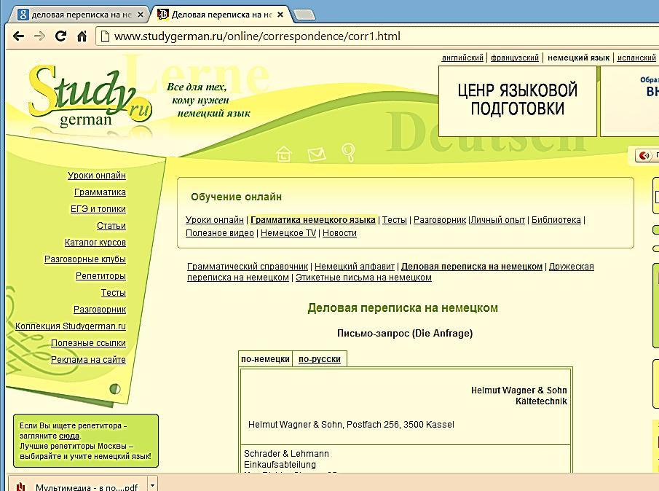

Рис.3.1. Пиктограмма страницы системы поддержки деловой переписки на
немецком языке

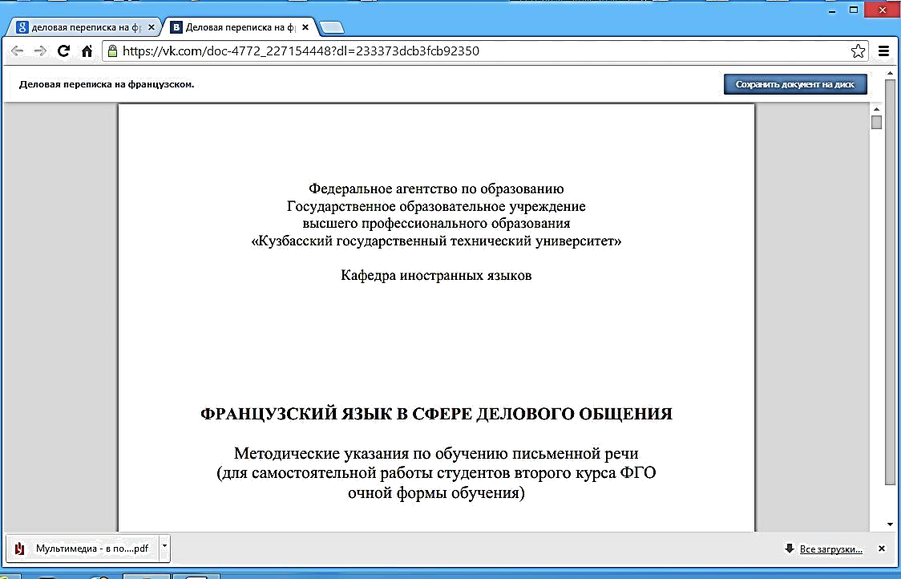
Рис.3.2. Копия сведений об источнике информационной поддержки деловой
переписки на французском языке

Во время игры координация действий участников со стороны преподавателя заключается также в организации внутригруппового обмена опытом и в синхронизации производительности труда участников при разработке макетов деловых писем. 4. Содержание отчета:

Отчет об участии в деловой игре представляет собой, кроме титульного листа отчета, совокупность макетов деловых писем, выполненных по правилам «вертикального расположения» частей письма, как показано на рис. 3.3.

Экспликация пунктов письма :

- Название и адрес вашей компании.

Обычно используют только для первой страницы письма.

- Дата пишется через пять строк после указанного в пункте первом.
- Адрес получателя тот же, что и на конверте.

- Конкретный адресат: в случае, если письмо отправляется на адрес компании или организации, но вы хотите, чтобы оно было вручено конкретному человеку, заглавными буквами пишут слово
ATTENTION и имя получателя.

- Обращение.

Старайтесь обращаться по имени. В том случае, если оно неизвестно, можно в качестве обращения использовать титул или должность адресата. Обращения типа “DearSir”, “DearMadam”, “Gentlemen” возможны, но они придают письму официальный тон.

- Заглавие или тема письма.

Хотя эта позиция и необязательна, вы лишний раз продемонстрируете свое вежливое отношение к адресату. Ему сразу станет ясно, заслуживает ли письмо немедленного внимания. Тему письма также следует подчеркивать или написать заглавными буквами.

- Непосредственно текст письма.

- Вежливое формальное завершение письма.

Для вежливого официального способа завершения письма могут быть использованы следующие стандартные фразы: “Yourstruly”, “ Trulyyours ”, “Sincerelyyours”, “Respectfullyyours”. Фамильярности в данном случае следует избегать. Например, фразой “Bestwishes” можно завершить письмо в том случае, если адресат вам хорошо знаком. Такие выражения, как “Fondly”, “Love” используют в частной переписке.
- Название вашей компании.
Этот пункт часто опускается в менее формальной переписке. Название следует ставить, если автор письма пишет не от своего лица, а от имени всей компании. Но поскольку эта информация стоит в начале письма, некоторые не ставят подпись в конце вовсе.

- Имя написавшего, его должность и звание.

Печатается четырьмя строками ниже предшествующего пункта, чтобы оставить место для подписи.
- Инициалы автора и инициалы исполнителя письма. Инициалы автора пишут большими буквами, затем через символ «наклонная черта» или «двоеточие» строчными буквами – инициалы напечатавшего письмо. Это позволяет узнать, кем письмо было
подготовлено.

- Перечень приложения.

Если таковые имеются, то необходимо написать слово “Enclosure” и составить список прилагаемых документов. Это будет гарантией того, что вложенные в письмо важные бумаги не будут утрачены.

- В случае, если копия письма была направлена другому
адресату, в конце проставляют знак “cc” и имя этого человека.

Подведение итогов игры построено как презентация макетов деловых писем, разработанных участниками игры с учетом современных правил подготовки научной и деловой корреспонденции. Предметом презентации являются также впечатления, новые знания и навыки от каждого участника деловой игры.

Коллегиальное обсуждение итогов занятия предполагает обсуждение множества «точек роста» для развития персональных компетенций ведения деловой корреспонденции с зарубежными партнерами, учитывая аспекты, отраженные в изложенном материале.

Рис. 3.3. Структура письма с вертикальным расположением частей письма

Практическое занятие 4. Анализ современных технологий научного общения

- Цель занятия:

Приобщение к культуре становления новых научных дисциплин, приобретение навыков отношения к культуре научной критики как к инструменту управления развитием науки.

Формируемые компетенции: УК-3

- Теоретическое обоснование
Введение

Для эффективной организации Науки необходимы измерения эффектов и затрат. С учетом специфики научной отрасли производства возникла необходимость терминологически и дисциплинарно обособить «специфику и проблематику» оценок эффективности науки и научного труда.

Для этого используют и развивают термин «Наукометрия».

Основные положения

Некоторые актуальные проблемы организации и управления наукой с позиций термина «Наукометрия» показаны в и представлены ниже в адаптированном виде (таблицы 8.1–8.6).

Таблица 8.1

Некоторые современные проблемы организации и управления наукой
Название научного труда в | Автор | Должность, | Инфор-
 |  | ученая степень, | мация о
 |  | звание | сотрудни- честве
Наукометрия и экспертиза в | Новиков | член-кор. РАН | РАН
управлении наукой: | Д. А.
предисловие | Губко М. В. | к.т.н. | нет данных
Наукометрия: как с ее | Чеботарев | д. ф.-м. н. | 1*
помощью лечить, а не калечить? | П. Ю.
Оценка ученых: пейзаж перед | Чеботарев
битвой | П. Ю. | » | »
Два типа методологических | Орлов А. И. | д.э.н., д.т.н, | 2*
ошибок при управлении научной деятельностью |  | к.ф.-м.н.
Наукометрия и управление научной деятельностью | Орлов А. И. | » | »
Таблица 8.2

Некоторые современные проблемы использования наукометрических
инструментов в управлении научной деятельностью

Название научного труда в | Автор | Должность, | Инфор-
 |  | ученая степень, | мация о
 |  | звание | сотрудниче стве  Автора
Какая эффективность нужна | Воронин А. А. | д.ф.-м.н, | 1*
российской науке |  | профессор
Наукометрия в Московском | Грановский | к.х.н., научный | 2*
университете | Ю. В. | сотрудник
Некоторые проблемы перехода | Григорьев | д.т.н., | 3*
к современной системе управления вузовской наукой | Ю. Д. | профессор
Изучение положения дел в | Кузнецова | к.пс.н., с.н.с. | 4*
науке с помощью методов | Ю. М.
интеллектуального анализа | Осипов Г. С. | д.ф.-м.н,
текстов | Чудова Н. В. | к.пс.н., с.н.с.
О продвижении университета | Милек О. В. | аспирантка | 5*
на международном | Шмерлинг | к. ф-м. н., | 6*
академическом «рынке» | Д. С. | профессор
Размышления об оценке | Михайлов | д.х.н., | 7*
научной деятельности | О. В. | профессор,
Наукометрия: кого мы лечим? | Поляк Б. Т. | д.т.н. | 8*

*Примечание к таблице 8.2:

- - Волгоградский государственный университет

- - Московский государственный университет им. М.В. Ломоносова

- - Санкт-Петербургский государственный электротехнический университет им. В.И. Ульянова (Ленина)
- - ФГБУН Институт системного анализа РАН, Москва

- - Финуниверситет, Москва

- - Финуниверситет, НИУ ВШЭ, Москва

- - Казанский национальный исследовательский технологический университет
- - ФГБУН Институт проблем управления им. В.А. Трапезникова РАН, Москва
Таблица 8.3
Проблемы оценки эффективности научного труда с помощью
наукометрических индексов

Название научного труда в | Автор | Должность, | Инфор-
 |  | ученая | мация о
 |  | степень, | сотруд-
 |  | звание | ничестве  Автора
Оценка вклада научных | Алескеров Ф. Т. | д.т.н., | 1* , 2*
работников методом |  | профессор,
порогового агрегирования | Катаева Е. С. | студент | 1 *
 | Писляков В. В. | к.ф.-м.н, | 1*
 | Якуба В. И. | к.т.н., с.н.с. | 2*
Проблема измерения | Горохов В. Г. | д.ф.н., | 3*
продуктивности отдельных ученых и целых институтов |  | профессор
Роль библиометрии в оценке | Маршакова- | д.ф.н. | 3*
исследовательской активности науки | Шайкевич И. В. | в.н.с.
Краткое описание | Цыганов | д.ф.-м.н., | 4*
наукометрических показателей основанных на цитируемости | А. В. | профессор
Обзор наукометрических | Штовба С. Д., | д.т.н., | 5*
показателей для оценки |  | профессор
публикационной деятельности ученого | Штовба Е. В. | к.э.н. | 5*

*Примечание к таблице 8.3:

- - НИУ «Высшая школа экономики»

- - ФГБУН Институт проблем управления им. В.А. Трапезникова РАН

- - ФГБУН Институт философии РАН,Москва

- - Санкт-Петербургский государственный университет

- - Винницкий национальный технический университет (Украина)

Таблица 8.4

Некоторые проблемы применения экспертных технологий

Название научного труда в | Автор | Долж- | Инфор-
 |  | ность, | мация о
 |  | ученая | сотрудни-
 |  | степень, | честве
 |  | звание | Автора
Имеет ли решение задача | Гринченко C. Н. | г.н.с., д.т.н., | 1*
перманентной оценки вклада ученого в науку? |  | профессор
О понятии научного вклада и | Миркин Б. Г. | д.т.н., | 2*
его измерителях |  | с.н.с.
Можно ли оценивать труд ученых по библиометрическим показателям? | Москалева О. В. | к.б.н. | 3*
Библиометрический азарт как | Фейгельман М. В., | д.ф.-м.н. | 4*
следствие отсутствия научной экспертизы | Цирлина Г. А. | д.х.н. | 5*
Блеск и нищета формальных | Фрадков А. Л. | д.т.н., | 6*
критериев научной экспертизы |  | профессор

*Примечание к таблице 8.4:

- - Институт проблем информатики РАН, Москва

- - Национальный исследовательский университет Высшая школа экономики, Москва

- - Санкт-Петербургский государственный университет

- - Институт теоретической физики им. Л.Д. Ландау РАН, Москва

- - Химический факультет МГУ, Москва

- - ФГБУН Институт проблем машиноведения РАН, Санкт-Петербург

Таблица 8.5

Проблемы оценки эффективности научной работы с помощью библиометрической информации

Название научного труда в | Автор | Долж- | Инфор-
 |  | ность, | мация о
 |  | ученая | сотрудни-
 |  | степень, | честве
 |  | звание | Автора
Несколько замечаний к | Деза М. М. | директор | 1*
вопросу об оценке научных |  | исследова-
публикаций | Деза Е. И. | ний профессор | 2*
Что можно улучшить в | Дербенев Н. В., | старший | 3*
наукометрическоманализе – |  | препода-
учет наличия дубликатов и заимствований в научных | Толчеев В. О. | ватель д.т.н., | 3*
публикациях |  | профессор
Научные журналы и | Савельева Ю. В., | нет данных | 4 *
эффективность научной работы: поисковые системы и | Хоперсков А. В. | д.т.н., | 4*
базы данных |  | профессор
Эффективность отечественной | Юревич А. В. | член-кор. | 5*
социогуманитарной науки: наукометрический подход | Цапенко И. П. | РАН,  д.пс.н.,  д.э.н., в.н.с. | 6 *

*Примечание к таблице 8.5:

- - Высшая нормальная школа, Париж

- - Московский педагогический государственный университет, Москва

- - Национальный исследовательский университет «Московский энергетический институт», Москва
- - Волгоградский государственный университет, Волгоград

- - ФГБУН Институт психологии РАН, Москва

- - ФГБУН Институт мировой экономики и международных отношений РАН, ГБОУ
ВПО Московский городской психолого-педагогический университет, Москва

Таблица 8.6 Проблемы оценки эффективности научной работы в конкретных областях науки

Название научного труда в | Автор | Должность, | Инфор-
 |  | ученая | мация о
 |  | степень, | сотруд-
 |  | звание | ничест- ве  Автора
Повесть об ИСТИНЕ | Гусейн-Заде С. М. | д.ф.-м.н. ,  профессор | 1*
Индексы цитирования: взгляд социолога | Жукова И. А. | аспирант | 2*
Реальные факторы научно- | Мотрошилова | д.ф.н., | 3*
исследовательского труда и измерения цитирования | Н. В. | профессор
Как работают наукометрические | Новочадов В. В. | д.м.н., | 4*
показатели: выборочное |  | профессор
исследование ученых-биологов  России | Широкий А. А. | к.ф.-м.н.
Объективные признаки научной | Первозванский | д.т.н., | 5*
школы | А. А. | профессор

* Примечание к таблице 8.6:

- - Московский государственный университет им. М.В. Ломоносова

- - Национальный исследовательский университет Высшая школа экономики, Москва

- - ФГБУН Институт философии РАН, Москва

- - ФГАОУ ВПО Волгоградский государственный университет, Волгоград

- - Санкт-Петербургский государственный университет

3. Порядок выполнения задания

3.1. Выполнить анализ материала таблиц 8.1 – 8.6:

- выявить интерес к анализу проблем наукометрии в региональных научных учреждениях (Москва, Санкт-Петербург,
Волгоград и т.д.);

- выявить активность восприятия актуальности проблем наукометрии в отраслях науки (естественные науки, технические, экономические и т.д.);

- выявить степень актуальности проблем наукометрии, судя по
«остепененности» авторов материалов;
- выявить степень актуальности проблем наукометрии за рубежом на основе исследования библиографических ссылок в материалах, представленных в источнике ;

- провести другие виды ранжирования проблем наукометрии по материалам таблиц 8.1 -8.6;

  - Изучить 2-3 статьи из доступных источников ;

  - Провести информационный поиск (в Интернет) материалов – аналогов, которые тематически и предметно родственны статьям, выбранным для выполнения работы по п.3.2;

  - Факультативно изучить материалы информационного поиска, выполненного согласно п.3.3, учитывая личные предпочтения к восприятию актуальности материалов для выполнения работы по п.3.5;
  - Написать эссе на тему проведенной по пп. 3.1. -3.4 работы.

4. Содержание отчета:

  - Цель занятия.

  - Табулированные и графические материалы для презентации результатов работы по п.3.1.
  - Эссе на тему освещения результатов проведенной по пп. 3.1. -
3.4 работы.

Тема 2. Формы представления результатов исследования
Практическое занятие 5. Практические основания методологии научного исследования в технических науках

1. Цель занятия

приобретение опыта организации научных исследований на основе
изучения авторефератов диссертаций .

Формируемые компетенции: УК-3

- Теоретическое обоснование

Овладеть элементами организации научно-исследовательской деятельности помогает изучение опыта исследователей, который отражен в авторефератах диссертаций .

Авторефераты диссертаций, как краткие изложения Авторами в письменной форме главных аспектов своих научных трудов, создают особое информационное и деловое пространство. Заинтересованная работа в этом пространстве приносит разнообразные полезные плоды исследователям. Научиться работать в этом пространстве помогает деловая игра «Подготовка отзыва на автореферат диссертации».

- Ход выполнения работы:

Организация и проведение деловой игры

3.1. Роли и функции участников деловой игры

Студенты – участники деловой игры воображают себя в роли экспертов организации, в адрес которой поступили письменные обращения с просьбами подготовить отзывы на прилагаемые к письмам авторефераты диссертаций. Полагают, что функции экспертов в полном объеме соответствуют пространствам и границам экспертных полномочий и экспертной ответственности.

В студенческой группе формируют несколько экспертных комиссий (подгрупп), каждая из которых выполняет идентичную работу по экспертизе автореферата диссертации (обычно из архива кафедры). Возможен вариант индивидуальной экспертизы в соответствии с моделью «Каждому студенту – по автореферату».

Преподаватель исполняет роль «Ведущий эксперт», а также выполняет другие роли, такие как «координатор», «советник», «ответственный за регламент деловой игры».

3.2. Проведение игры

Предоставление студентам права самостоятельного выбора автореферата из множества предлагаемых копий является традиционным элементом сценария игры. Реализацию этого права студентами считают началом активной фазы занятия, когда ответственность за подготовку отзыва на автореферат конкретной диссертации студенты принимают самостоятельно, с учетом сложившихся предпочтений. В некоторых случаях преподаватель, в соответствии с моделью «magisterdixit», настоятельно рекомендует студентам сделать «целевой выбор» из массива копий авторефератов диссертаций.

Для подготовки проекта отзыва на автореферат диссертации используют так называемые паттерны, трафареты для написания отзывов. Степень доверия к информации изИнтернет о моделях для подготовки отзывов согласуют с преподавателем. Также используют копии реальных отзывов, в частности, из архива переписки кафедры (рис.5.1, 5.2). Во время игры координация действий участников со стороны преподавателя заключается также в организации внутригруппового обмена опытом и в синхронизации действий участников при проведении экспертизы авторефератов диссертаций.

В результате работы каждой экспертной подгруппы должен быть подготовлен проект отзыва на автореферат диссертации.

Вторая часть игры посвящена анализу результатов работы каждой экспертной группы и сравнительному анализу работы всех экспертных комиссий, сформированных по правилам проведения деловой игры. Сравнение результатов экспертиз, выполненных подгруппами, проводят одним или несколькими методами

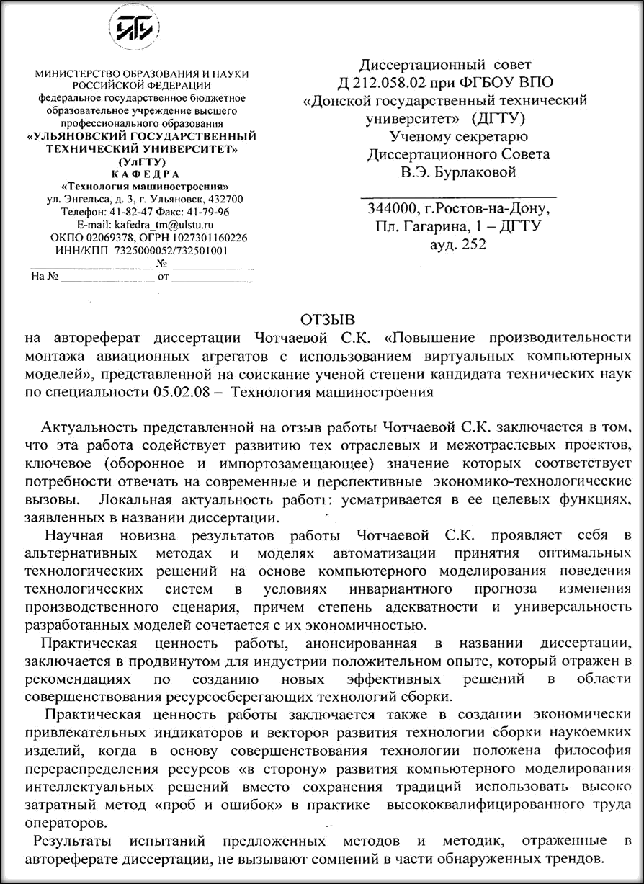

Рис. 5.1. Пиктограмма первой страницы отзыва на автореферат диссертации из
архива деловой корреспонденции кафедры

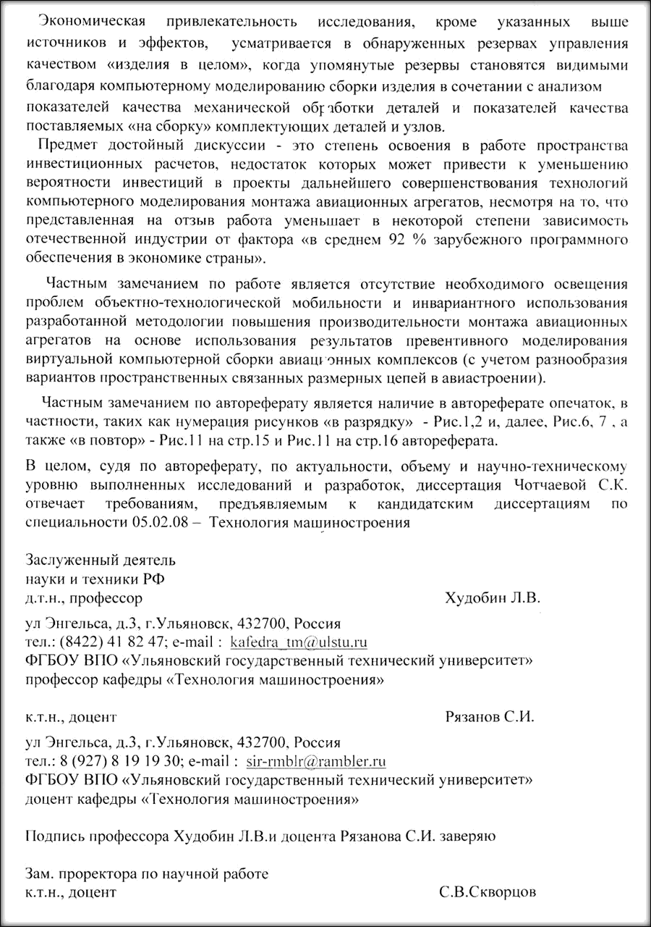
Рис. 5.2. Пиктограмма второй страницы отзыва на автореферат диссертации из
архива деловой корреспонденции кафедры

4. Оформление отчетов. Подведение итогов игры

Отчет участников деловой игры о выполненной работе состоит из нескольких частей. Первая часть отчета представляет собой напечатанный проект отзыва на автореферат диссертации.

Во второй, письменной части отчета, приводят в упорядоченном виде персональные заметки по поводу материала автореферата диссертации. Алгоритм изложения этого раздела отчета включает следующие пункты: актуальность исследования, объект исследования, предмет исследования, проблема, цель исследования, задачи исследования, идея(идеи) и философия исследования, гипотеза (гипотезы), новизна результатов, возможность воспроизведения полученных результатов, точность (адекватность) полученных данных и моделей, методы и методика исследования, инструментарий исследования, адекватность интерпретации полученных данных, достоверность выводов, практическая и теоретическая полезность результатов работы, апробация работы, оформление работы, библиографические ссылки и сведения о структуре публикаций автора, особые мнения об исследовании. При выполнении второго раздела отчета к работе могут быть полезны такие тематические источники информации, как статьи, тезисы конференций, монографии, газетные вырезки, и т.д.

Третья часть отчета по итогам занятия построена как презентация результатов экспертизы, выполненной каждой из экспертных комиссий, сформированных внутри академической группы студентов.

Предметом презентации также являются впечатления, новые знания и навыки, приобретенные каждым участником игры.

Коллегиальное обсуждение итогов игры предполагает обсуждение согласованности (рассогласованности) результатов экспертизы в представлении студентов и преподавателя.

Практическое занятие 6. Основы научного цитирования
- Цель занятия:
Анализ персональных навыков цитирования в пространстве культуры цитирования в мировой науке; ознакомление со сведениями о международных базах данных и индексах цитирования WebOfScience (WOS), Scopus; ознакомление со сведениями о Российском индексе научного цитирования – РИНЦ и одноименной информационной платформой данных о научных публикациях.

Формируемые компетенции: УК-3

- Теоретическое обоснование
Постижение основ организации научных исследований – это также работа по дополнительному приобщению к культуре научного цитирования в предположении стремлений учитывать персональные резервы развития этой культуры и общепринятые в настоящее время правила цитирования в науке – основы научного цитирования.
Современное пространство культуры цитирования в мировой науке построено благодаря многовековой интернациональной научной практике цитирования. Это пространство поддерживается мировым научным сообществом разнообразными средствами, способами и в разнообразных формах. Поскольку культура цитирования в мировой науке стала категорией экономико-политической, постольку в этой культуре в настоящее время существуют институты, инструменты и технологии управления развитием этой культуры как атрибута мировой экономики и политики.

Поддержка культуры цитирования основана на разъяснении положений этой культуры разнообразными средствами, например, как показано в разделе «Полезные материалы» отечественного Интернет

– ресурса «Молодой ученый» , рис.6.1, 6.2.

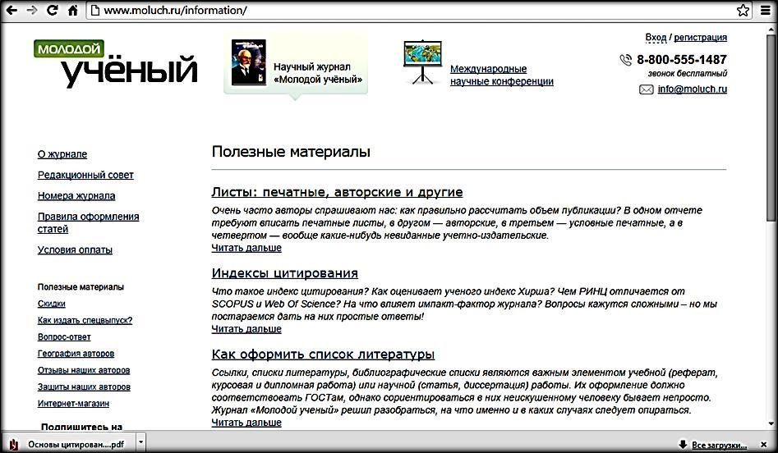
Рис. 6.1. Пиктограмма страницы ресурса с анонсом информации

об индексах цитирования
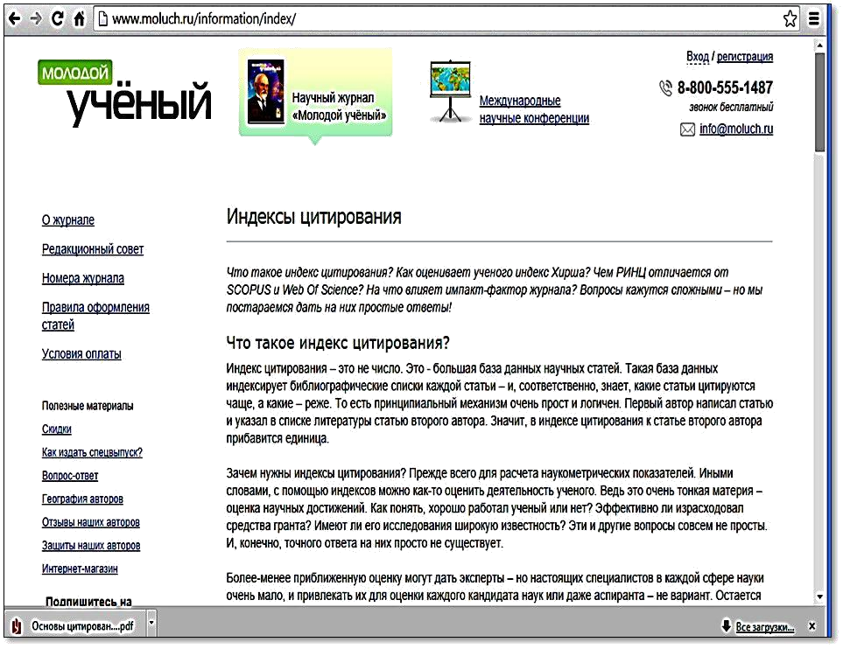

Рис. 6.2. Пиктограмма страницы ресурса с информацией, разъясняющей «что такое
индекс цитирования»

1. ресурсе приведены также разъяснения о правилах цитирования (рис. 6.3).
Согласно источнику , рубрика «Полезные материалы», статья
«Правила научного цитирования», цитирование это:

 заимствование фрагмента текста автора;

 заимствование формул, положений, иллюстраций, таблиц и
других элементов;

 недословное, переведенное или перефразированное воспроизведение фрагмента текста;

 анализ содержания других публикаций в тексте работы.

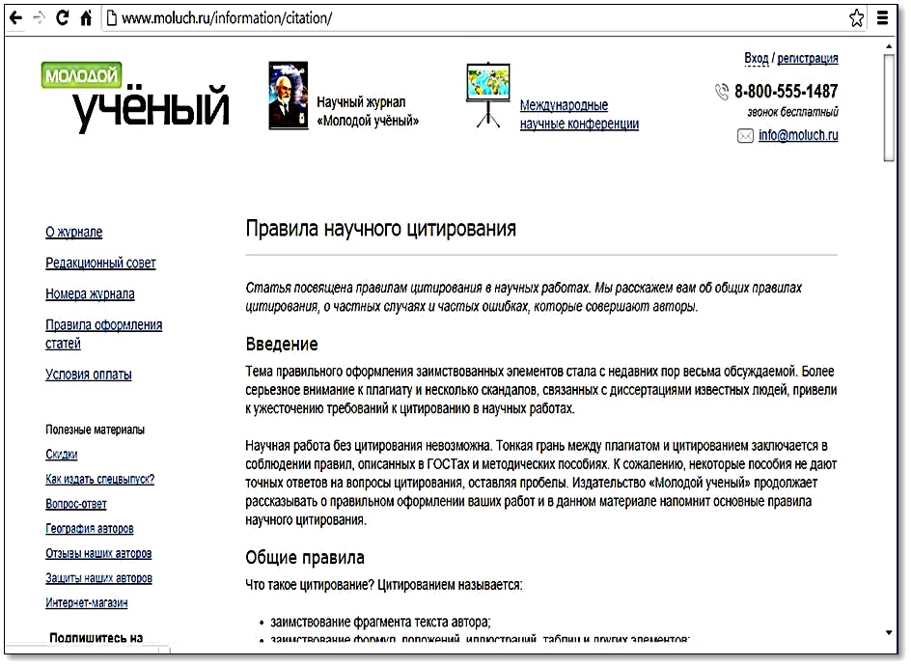

Рис. 6.3. Пиктограмма страницы ресурса с разъяснениями правил цитирования

Правильное оформление цитат – это, прежде всего, соблюдение правил, описанных в государственных стандартах, таких как .

Согласно информации, представленной в источнике «Молодой ученый», типичные ошибки при цитировании (или при «нецитировании», согласно терминологии Авторов) представлены следующим перечнем:

«цитирование без ссылки на источник, цитирование без полного описания источников, затяжное цитирование, неточное цитирование, отсутствие перевода, несоответствие ссылки библиографии».

Расшифровка ошибок, не соответствующих правилам цитирования, приведена в таблице 6.1.

Таблица 6.1

Сведения о типовых нарушениях правил цитирования*

Существо «ошибки цитирования» | Краткое пояснение ошибки
1.Цитирование без | Использование текста другого Автора (других
ссылки на источник | Авторов) как собственного, без указания Автора(ов) и
информации | источника информации
2.Цитирование без | Хотя заимствованный текст размещен «в кавычках» и
полного описания | Автор(ы) текста указан(ы) , однако нет четкого
источников информации | описания источника информации
3.Затяжное | Хотя все ссылки оформлены должным образом, но
цитирование | «цитаты чудовищны по размеру, занимают  полстраницы или даже целую страницу. А иногда речь заходит и о целых параграфах и главах»
4.Неточное | Изменение оригинального текста, заимствованного из
цитирование | трудов другого Автора (других Авторов) или из собственных трудов
5.Отсутствие перевода, | Отсутствие перевода на русский язык заимствованного
неправильный перевод | оригинального текста, ошибки в парафразе при
и другие ошибки при | толковании оригинального иностранного источника,
цитировании | отсутствие оригинального написания имени и фамилии
иностранных авторов | иностранного автора, отсутствие в библиографическом описании названия источника цитат на языке оригинала
6.Отсутствие перевода, | Отсутствие перевода на русский язык заимствованного
неправильный перевод | оригинального текста, ошибки в парафразе при
и другие ошибки при | толковании оригинального иностранного источника,
цитировании | отсутствие оригинального написания имени и фамилии
иностранных авторов | иностранного автора, отсутствие в библиографическом описании названия источника цитат на языке оригинала

*Примечание к таблице 6.1. Таблица разработана на основе данных источника
«Молодой ученый»
Сведения о некоторых других «ошибках цитирования» приведены в таблице 6.2.

Таблица 6.2
Другие «ошибки цитирования»*

Существо «ошибки цитирования» | Краткое пояснение ошибки
1. Ссылки на издания или на | Не выполнен анализ уровня научной репутации
авторов, не имеющих должной научной репутации | цитируемого издания или автора
2. Отсутствие ссылки при | При заимствовании графических материалов
размещении графических и | (например, схем, диаграмм, рисунков), а также
табулированных материалов | таблиц, должна быть приведена ссылка на источник информации
3. Нарушение правил | «Авторы достаточно часто цитируют
вторичного цитирования | информацию так, будто сами нашли ее в первоисточнике или так, как если бы она принадлежала автору вторичного источника»

*Примечание к таблице 6.2. Таблица разработана на основе данных ресурса «Молодой ученый», раздел «Полезные материалы», статья «Часто совершаемые при цитировании ошибки»

Данные о первоисточнике с предложением использовать информацию о цитировании для оценки эффективности научного труда, приведены на ресурсе «Молодой ученый».

При изучении основ цитирования важно изучить научную критику современного прикладного использования «данных о цитировании» в науке (для управления наукой).

В ресурсе приведены сведения о том, как оформить список литературы в соответствии со стандартами, приведены разъяснения, комментарии, сопоставления подходов в правилах оформления

списка литературы, рекомендации; тематическая страница ресурса показана на рис. 6.4.
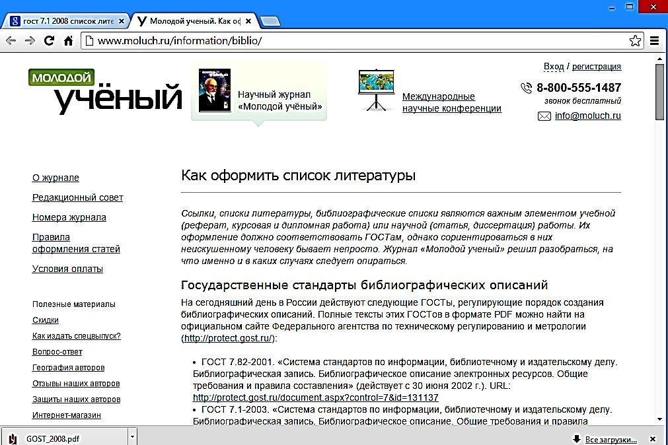

Рис. 6.4. Пиктограмма страницы ресурса с разъяснениями правил оформления
списка литературы

Ниже приведен фрагмент информации из ГОСТ Р 7.0.–2008 с доходчивыми разъяснениями положений о библиографических описаниях; в соответствии с правилами цитирования в оригинальный цитируемый текст внесены авторские изменения (указаны в квадратных скобках) согласно разрешениям ГОСТ Р 7.0.–2008 «Библиографическая ссылка»:

«Раньше для библиографических описаний [использовали] ГОСТ 7.1–84, но он утратил силу с введением ГОСТ 7.1–2003.

Существование нескольких действующих [стандартов], рекомендации которых расходятся друг с другом, часто вносит путаницу и сумятицу в ряды студентов и диссертантов. Каким [стандартом] пользоваться при составлении списка использованной литературы?

Заглянем в [документы стандартов] и узнаем, для чего каждый из [стандартов] предназначен.

Стандарт 2003 года, как следует из его [заглавия], мог бы пригодиться [при] составлении библиографических списков, но в нем указано, что «стандарт распространяется на описание документов, которое составляется библиотеками, органами научно-технической информации, центрами государственной библиографии, издателями, другими библиографическими учреждениями. Стандарт не распространяется на библиографические ссылки».

[Правилам] составления библиографических ссылок посвящен ГОСТ Р 7.0.5–2008. Познакомимся с приведенным в нем определением библиографической ссылки: «Библиографическая ссылка содержит библиографические сведения о цитируемом, рассматриваемом или упоминаемом в тексте документа другом документе».

Может возникнуть такое впечатление, что понятие, которое в учебных и научных работах носит названия «Список использованной литературы», «Библиографический список», «Библиография», подпадает и под то, и под другое определение. С одной стороны, это список цитируемых, рассматриваемых и упоминаемых в работе документов, с другой стороны — это все же список библиографический.

На практике оказалось, что библиографическое описание, составленное по ГОСТ 7.1–2003, слишком громоздкое для списка литературы даже научного издания, не говоря уже о курсовых и дипломных работах, содержит много лишних сведений (даже если брать только обязательные элементы, опуская факультативные), а описание по ГОСТ Р 7.0.5-2008 — недостаточно полное.

Поэтому в рекомендациях по оформлению библиографических списков, изданных разными вузами, использовались некие промежуточные варианты, причем они различались между собой.

Некоторую определенность в оформление списка литературы внес стандарт ГОСТ Р 7.0.11–2011, касающийся оформления библиографических записей в списке литературы для диссертаций и авторефератов диссертаций. Взяв за основу ГОСТ 7.1–2003, он создал самый оптимальный вариант библиографической записи в списке литературы, который выражает принцип разумной достаточности. Его

и следовало бы применять при составлении библиографических списков других научных, а также учебных работ».

- Ход выполнения работы:

  - В часы самостоятельной работы студентов по курсу организация научно-исследовательской и проектной деятельности изучают основные правила научного цитирования; выясняют «что такое индекс цитирования», «как оценивает ученого индекс Хирша», «чем РИНЦ отличается от SCOPUS и WebOfScience», «на что влияет импакт-фактор журнала» и другие сведения о современной культуре научного цитирования в соответствии с рекомендациями и указаниями, изложенными в избранных источниках;
  - В часы самостоятельной работы студентов по курсу организация научно-исследовательской и проектной деятельности изучают и анализируют преимущества и резервы развития современной системы оценки труда ученых и коллективов ученых по библиометрическим показателям;

  - Во время аудиторного занятия выполняют Задание №1 «Написание и оформление статьи для публикации». Тематику предполагаемой статьи согласуют с преподавателем. Статья может быть написана в соавторстве. Публикация – пример подготовленной к публикации статьи, когда подготовку выполнили во время практических занятий по курсу организация научно-
исследовательской и проектной деятельности;

  - Выполняют Задание №2 «Изучение и анализ опыта цитирования, запечатленного в научных трудах (предложенных для изучения преподавателем) с использованием сведений о правилах и
«ошибках цитирования» (табл. 6.1,6.2)»;

  - Выполняют Задание №3: «Оформление цитаты с изменением оригинального цитируемого текста в случаях, когда ГОСТ Р 7.0.–2008 «Библиографическая ссылка» и методические пособия разрешают внесение авторских изменений в цитату». Согласно сведениям, приведенным в ГОСТ , такие случаи возникают:

«1. При развертывании сокращенных слов в «полные». В данном случае необходимо взять дополненную часть слова в квадратные скобки.

- При изменении падежа слов в цитате. Изменение допустимо только в том случае, если цитата подчиняется синтаксическому строю фразы, в которую она включена.

- При цитировании работ, изданных до реформы русской орфографии 1918 г.

- При обозначении опечаток и ошибок в тексте документа. Ошибка не исправляется, но ставится правильно написанное слово в квадратных скобках или вопросительный знак в скобках»;

4.Содержание отчёта:
Обсуждение итогов занятия.

Практическое занятие 7. Наукометрия
    - Цель работы заключается в освоении основных элементов научноаналитической деятельности, происходящем в результате их практического применении в ходе подготовки и написания выпускной работы.

Формируемые компетенции: УК-3

    - Теоретическое обоснование

Содержание курса отражает основные этапы создания научного текста. В первую очередь будет рассмотрена проблема выбора и конкретизации темы исследования, затем проанализирован отбор фактического материала (источников) и научной литературы (историографии), проведена их группировка и классификация. Особое внимание будет обращено на разработку структуры исследования, на примере предложенных студентами проектов выявлена ее логичность и обоснованность.
Далее будут рассмотрены модели написания введения со всеми его компонентами: обоснование темы, т.е. определение ее научного значения, актуальности, практической ценности; формулирование цели и задач исследования; определение предмета и объекта исследования; группировка и анализ историографии и источников выбранной темы; характеристика методологического основания; уточнение хронологических рамок; обоснование структуры работы.
Затем, на примере представленных студентами рукописей будет проанализировано содержание основной части исследования, рассмотрены приемы работы с текстами, выявлены основные компоненты каждой главы и ее параграфов. Особое внимание будет обращено правилам оформления выпускной работы, а также процедуре ее защиты. Завершится курс обсуждением авторефератов дипломного проекта.
2.1 Общие положения.
Дипломная работа, выполненная студентами выпускающегося курса, является неотъемлемой частью образовательного процесса. Она призвана углубить знания студентов по историческим дисциплинам, полученные ими в ходе теоретических и практических занятий, привить им навыки самостоятельной научной работы, формировать способности к исследовательской деятельности, умение систематизировать научную литературу, а также подбирать, изучать и обобщать материалы источников информации на бумажных и электронных носителях. Порядок написания и защиты выпускной работы определен специальным Положением, обсужденным и принятым Ученым советом ВУЗа.
Непосредственное руководство дипломным проектом осуществляет научный руководитель, утвержденный на заседании кафедры. В его обязанности входит: оказание консультационной помощи студенту в определении окончательной темы работы, в подготовке ее плана, графика выполнения, в подборе литературы и фактического материала; содействие в выборе методики и методологии исследования; осуществление систематического контроля за ходом ее выполнения в соответствии с планом и графиком, утвержденным Положением; проведение квалифицированной экспертизы, формулирование рекомендаций по содержанию работы; оценивание качества выполнения работы в соответствии с предъявляемыми к ней требованиями, проверка степени ее самостоятельности, выявление наличия в ней элементов плагиата.
Научный руководитель – это больше чем наставник, его основная миссия заключается в том, чтобы стать поводырем студента в мире науки. Все этапы работы, начиная с выбора темы, определения проблемы, сбора материала, выявления структуры и композиции сочинения, заканчивая процессом письменной фиксации достигнутых результатов, находятся под его контролем. Существует и чисто формальный момент – без официального одобрения научного руководителя дипломный проект не будет допущен к процедуре защиты. Поэтому одним из главных шагов в начале освоения исследовательского ремесла является выбор научного руководителя.
2.2. Общие требования к структуре работы
- титульный лист
- оглавление, с указанием страниц
- основной текст работы (введение, главы основной части, заключение)
- список источников и литературы - приложение.
2.3. Выбор темы исследования.
Преподаватели кафедры разрабатывают и предлагают студентам тематику дипломных и курсовых проектов, которая отвечает определенным требованиям. В первую очередь, она вписывается в те научные направления, которые стали на кафедре приоритетными и получили апробацию научного сообщества; во-вторых, отвечает научным интересам самих преподавателей, в-третьих, - создает условия для самостоятельного научного поиска студента. При этом следует учитывать, что выбор конкретной темы происходит в результате совместных усилий студента и его научного руководителя, который, в рамках предложенной тематики, помогает студенту найти оригинальный и перспективный аспект ее разработки.
Основная проблема при выборе темы курсового проекта состоит в необходимости соблюдения ряда принципов, которые, на первый взгляд, могут противоречить друг другу. Так, она должна быть научной, что предполагает проведение описания и анализа ранее не исследованных или мало исследованных вопросов, в результате чего и происходит накопление (прирастание) нового знания. С другой стороны, тема работы должна быть предельно конкретной, а ее исследование – опираться на доступные для студента источниковые материалы. Естественно, что данное условие затрудняет написание оригинального сочинения, толкает к компиляции.
Однако следует учитывать, что научность работы определяется не масштабом использованных материалов и сделанных выводов. Подлинным открытием может стать и результат изучения частного факта, отдельного события, незаурядной биографии, а также новое прочтение уже изведанного.
При выборе темы работы необходимо учитывать следующие требования. Во-первых, она должна быть актуальной, т.е. востребованной современным обществом и интересной для научной среды. Следует помнить, что ценность научных сочинений зависит от того, насколько важны для современников выявленные автором сведения. Вместе с тем следует избегать крайностей и, например, не допускать конъюнктурности. Научные знания не должны зависеть ни от изменяющейся политической ситуации, ни от смены научных доктрин, ни от личных интересов автора, или его руководителя. Их отличительными чертами должны быть объективность и непредвязость суждений.
Тема должна отражать материал определенной исторической дисциплины, которую изучает студент. В идеале студенты, например, первого курса должны выбирать такую тему, которая входит в рамки учебной программы этого курса. Вместе с тем при выборе темы должны учитываться склонности и научные интересы студента, что предполагает возможность выхода за формальные рамки учебной программы курса.
Кроме того, научный руководитель, помогая студенту выбрать тему, должен учитывать и степень ее обеспеченности научной литературой и источниками. При этом основные тексты должны быть не только достижимы, но и постижимы, т.е. соответствовать возможностям конкретного студента, его подготовленности к прочтению и осмыслению научного материала. Например, едва ли правомерно предлагать студенту тему из истории древнеримской политической мысли, если он не знает латыни.
Тема курсового проекта должна отличаться конкретностью, что предполагает четкое определение границ предмета исследования, его хронологических, территориальных или иных рамок. Научный руководитель может предложить два варианта работы: обратиться к абсолютно нерассмотренному в литературе конкретному вопросу или предпринять исследование, связанное с освещением и анализом спорных точек зрения, сложившихся в научной литературе по той или иной проблеме. В последнем случае польза от работы будет заключаться в обобщении и систематизации полученных ранее знаний, в определении дальнейшего направления исследования.
Формулировка темы научного сочинения должна быть лаконичной и четкой. В ней требуется указать на предмет и объект исследования, масштаб и характер проведенных изысканий.
Тема научного сочинения тесно связана с проблемой исследования. И изменение тематики научных поисков неминуемо вызывает коррекцию их проблемной направленности. Многое в выборе темы зависит от умения ставить вопросы и находить на них ответы. В не меньшей степени это качество требуется и при определении проблемы. Но на этом близость темы и проблемы исследования, пожалуй, и заканчивается. Их сходство напоминает соотношение формы и содержания. Определив тему работы, студент только очерчивает пределы объекта и предмета изучения.
Но прежде чем приступить к сбору материала он должен определить те вопросы, на которые надеется получить ответы. Научная проблема должна быть не менее конкретной и узкой, чем тема работы.
2.4. Основные принципы написания научного исследования.
Один из основных принципов создания курсовой работы заключается в необходимости не только выявления, но и точной передачи исторических фактов. Сознательное искажение фактов, а тем более их домысливание – не допускаются. Возможные же авторские предположения должны быть переданы словами - кажется, представляется, вероятно и пр., т.е. оформлены как гипотезы.
В курсовой работе нельзя использовать чужой текст, опубликованный в бумажном или электронном виде, без полной ссылки на источник. При этом цитату необходимо правильно оформить, а в подстрочной ссылке указать фамилию и имя автора, полные выходные данные его работы и страницу, из которой и было произведено заимствование. При этом объем цитирования и характер заимствований не должны ставить под сомнение самостоятельность выполненной работы. (Обычно в научных трудах цитаты не превышают трети объема страницы. Кроме того, они сопровождаются комментариями и вытекающими из их анализа выводами. Не рекомендуется начинать и заканчивать раздел цитатами).
Содержание курсовой работы должно соответствовать «принципу виновности», т.е. автор обязан так изложить и оформить материал, чтобы он был доступен проверке. Иными словами, автор должен не только доказать свою идею, но и указать путь, дающий возможность ее подтвердить или опровергнуть.
Любое научное сочинение должно иметь четко определенный объект исследования, под которым понимается процесс или явление, порождающие избранную для исследования проблемную ситуацию. А все, что находится в рамках объекта исследования и рассматривается под определенным углом зрения, называется предметом исследования.
В отличие от естественнонаучных дисциплин историк не имеет возможности непосредственно наблюдать объект своего исследования. Нельзя его воспроизвести и путем эксперимента. Необходимый фактический материал черпается из исторических документов, памятников прошлого. Таким образом, между субъектом научного поиска и объектом располагается результат труда другого субъекта. В силу этого сам процесс исследования значительно осложняется и удлиняется. Причина этого коренится в первую очередь в предельной близости объекта и субъекта исторической науки. Человек познает человека, результаты собственной деятельности, эволюцию общества. Люди не только сами создают окружающий их мир, но и сами пишут свою историю
2.5. Выявление научной информации.
Согласно сложившейся в России исследовательской традиции, научная информация подразделяется на две большие группы: источники и литература по избранной теме исследования.
Прежде чем приступить к работе, студент должен составить предварительный план поисков. Представляется, что начинать всегда нужно с литературы, посвященной исследуемой теме. Найти ее можно в результате работы в библиотеках, (для студентов-историков это, в первую очередь, ГПИБ и РГБ), где к услугам читателей существуют два вида каталогов – алфавитные и предметные (систематические). Самый простой из них первый, где карточки с названиями работ расставлены по фамилиям авторов. Но его использование возможно, если студенту уже известны специалисты по избранной теме.
Сложнее обстоит дело, когда студент имеет о ней самые общие представления. Тогда нужно обратиться к систематическому (предметному) каталогу, где требуется найти необходимые издания. Поиск можно начать и со справочной литературы, в которой имеются указатели наиболее известных сочинений, по избранной теме. (См.: «Большая российская энциклопедия», «Историческая энциклопедия», энциклопедия «Отечественная история», энциклопедия «Общественная мысль России ХVIII-начала ХХ вв. и т.п.).
Существенную помощь могут оказать также реферативные журналы и реферативные сборники, выпускаемые крупными научно-
исследовательскими центрами и библиотеками. Они содержат краткое изложение недавно вышедших работ. В качестве примера такого рода изданий можно указать на реферативные сборники Института научной информации (ИНИОН) Российской академии наук.
Не мешает просмотреть и информационные указатели литературы по неопубликованным научным сочинениям – кандидатским и докторским диссертациям, которые издаются Всероссийским научно-техническим информационным центром (ВНТИЦентр).
Надо внимательно следить за выходящими в печати новыми монографиями, среди которых может оказаться и работы по вашей теме. Библиографические списки (перечень книг) публикуют научные журналы, например, Вопросы истории, История России и др. В последнем номере за текущий год приводится и указатель опубликованных в них статей. Необходимую информацию можно приобрести и в процессе работы над статьями и монографиями, которые обычно начинаются с обзора ранее вышедших работ.
В последние годы жизнь человечества самым революционным образом изменил интернет. Однако при всех достоинствах этого изобретения нельзя забывать, что интернет – это лишь средство, которое может иметь разнонаправленное применение. Все по-прежнему зависит от воли людей и преследуемых целей. В отношении к научно-аналитическому труду интернет открывает необозримые возможности поиска и переработки информации. Но может и затруднить этот процесс. Проблема состоит в том, что сильной и одновременно слабой стороной Интернета является общедоступность и неподконтрольность распространения информации. В мировой «паутине» можно найти какие угодно сведения. Однако свобода доступа к ресурсам не обеспечивает абсолютной их достоверности. И, если у студента нет уверенности в достоверности информации, в легитимности ее размещения на сайте, следует отдать предпочтение печатному источнику. Только он может обеспечить полную и достоверную подборку документов и литературы.
При составлении библиографии рекомендуется использовать каталожные карточки. Их заполнение в соответствии с существующими правилами оформления является рутинной, но необходимой частью работы.
Согласно требованиям библиографического описания, вначале указывается фамилия автора, затем его инициалы. Название работы дается без кавычек. Вслед за этим идет место издания, название издательства, год издания и количество страниц . После составления предварительной библиографии с нею следует ознакомить научного руководителя.
Источники. В подавляющем большинстве случаев историк не может наблюдать объект своего изучения. Процесс реконструкции истории осуществляется через памятники прошлого. Уже сам термин указывает на то, что под ним понимается такая информация, которая сохранилась и стала доступной для исследования. Исторические памятники становятся тем источником, из которого исследователь извлекает необходимые конкретные данные, тот фактический материал, который и составляет основу знания. По своей сути источник можно в духе современных представлений рассматривать как канал передачи информации во времени и пространстве.
В настоящее время под историческим источником понимается все, что создано в процессе деятельности людей, несет информацию о многообразии общественной жизни и служит основой для научного познания.
Одна из наиболее ответственных и трудоемких задач – выявление исторических источников, на основе которых может быть освещена избранная автором тема. Сложность решения этой задачи заключается в том, что выявить и охватить все многообразие документов бывает крайне трудно, а порой и просто невозможно. Тем не менее, стремиться к этому необходимо, поскольку, чем полнее представлены источники, тем больше вероятность полного и объективного освещения действительности, выявление истины. Таким образом, необходимо привлекать все материалы, относящиеся к изучаемому вопросу, и только на их основе проводить исследование.
На каждый выявленный студентом опубликованный материал необходимо также завести отдельную каталожную карточку, в которую следует внести выходные данные, включая имя автора, название работы, место издания, издательство, год издания и количество страниц. При этом следует помнить, что источниками не могут считаться разного рода антологии, хрестоматии. По своему характеру это - учебный материал, позволяющий углубить знания, но не активизировать поисковый, исследовательский процесс.
Операцию по выявлению источников необходимо проделать и с архивными документами. Но здесь существуют особые правила оформления каталожных карточек. Весь объем информации, находящейся в архиве, разбит на фонды, каждый из которых имеет опись. В ней указаны дела, содержащие разное количество пронумерованных листов. На каталожной карточке необходимо указать документ, название архива, номер фонда, описи, дела, количество листов.

2.6. Накопление и группировка научной информации, составление плана курсового проекта
В ходе работы над книгой и документом следует делать выписки, которые будут необходимы для написания курсового проекта. Лучше всего их делать на отдельных карточках, т.к. создание исследовательского сочинения требует расчленения извлекаемой информации, проведения предварительного анализа текста. Использование для этих целей конспекта, записей в тетради в дальнейшем затруднит нахождение необходимых сведений. Более продуктивным будет оформление на карточках выписок по определенной тематике. Тем самым студент сможет выделить конкретные вопросы, входящие в состав интересующей его научной проблемы. Записывать следует не только выводы, но и аргументы. При этом если студент не разделяет точку зрения автора, то на полях, выделив скобками или другим способом текст, он может сформулировать свою позицию, привести контраргументы. В том случае, если студент встретит заинтересовавшие его факты, необходимо их выписать и указать источник, из которого они извлечены. В дальнейшем необходимо его найти и перепроверить достоверность полученной информации.
Рабочую карточку (не путать с каталожной) следует должным образом оформить. Например, в правом верхнем углу можно записать вопрос, которому посвящена выписка, а в левом – сокращенное (или даже для краткости зашифрованное) название книги, поскольку на нее уже была заполнена каталожная карточка. Далее следует передача информации. Для этого лучше всего использовать комбинированный подход: часть текста передавать в собственном изложении, часть – цитатой. Цитата наиболее выигрышный вариант, когда речь идет об общественно-политической литературе, взглядах мыслителей, публицистов, политических деятелей. Абсолютных критериев выбора между пересказом и цитатой нет, но если вызывает затруднения адекватная передача содержания прочитанного, то следует отдать предпочтение цитате.
Не забывайте указывать на полях номер страницы книги, с которой Вы произвели цитирование, а также ставить кавычки, позволяющие отделить авторские слова от вашего пересказа.
Забывчивость и невнимательность может привести к обвинениям в плагиате, похищении идей у других исследователей.
В не меньшей степени точность и достоверность должна соблюдаться и при передаче смысла первичного текста собственными словами. Снабдите выписку собственными комментариями.
Следующий этап работы связан с переходом от накопления сведений к их осмыслению и составлению предварительного плана сочинения.
Одна из отличительных черт деятельности исследователя состоит в умении анализировать, обобщать и теоретически осмысливать факты. Простое описание событий и явлений должно приводить к их осмыслению, попытке проникнуть в суть происходивших процессов, пониманию их закономерностей и на их основе выделению существенного, наиболее типичного для каждого исторического периода, выявлению скрытых противоречий.
Между процессом накопления сведений (фактов) и их интерпретацией существует самая непосредственная связь и взаимозависимость. Факты нельзя подгонять под известные теоретические конструкции. Но и оторванная от реальности схема ничем не сможет помочь в процессе выявления истины.
По большому счету, описание фактов, их группировка (даже по хронологическому принципу) содержит в себе уже элемент обобщения.
Группировка материала. Первичный анализ литературы и источников позволяет накопить определенный объем информации. Но без систематизации (группировки) она представляет собой лишь набор фактов и сведений. Вот почему необходимо рассортировать накопленные факты и определить существующие между ними логические связи, т.е. провести предварительную группировку. По сути, студенту предстоит разработать первый вариант плана курсовой работы, где материал, в зависимости от выбранной темы, будет разбит по хронологическому или проблемному принципу. Его можно назвать рабочей гипотезой, т.к. студент еще не собрал все необходимые факты, не изучил основную массу трудов, что не позволяет ему создать полную и окончательную схему исследования. Однако рабочая гипотеза необходима, т.к. она дает ориентиры при работе с документами и научной литературой, (например, позволяет сформулировать вопросы, ответы на которые и ищет студент, дает возможность оформить рабочие карточки, т.е. исполняет роль строительных лесов при сооружении здания).
Накопление материала, появление новых фактов и аргументов ведет к корректировке структуры работы, к переходу от рабочей гипотезы к окончательному плану исследования. После составления плана работы его необходимо представить научному руководителю, который, вполне возможно, внесет в него коррективы и изменения.
Следует добиваться точности и лаконичности формулировок названия глав и параграфов. При этом глава по своему смысловому содержанию обязана суммировать представленные в ней параграфы, которые в свою очередь раскрывают ее содержание. Они – частное выражение общей направленности главы и одновременно часть целого. В связи с этим недопустимо, чтобы смысловое содержание параграфа было шире главы, частью которой он является.
Помните, что глава не может состоять из одного параграфа, но и излишнее ее дробление представляется неуместным. К тому же в небольшом параграфе трудно передать основные идеи и представить убедительную аргументацию. Представляется, что объем полновесного параграфа курсового проекта должен составлять не менее 30 тысячи знаков.
3. Ход выполнения работы:
После определения композиции курсового проекта наступает время изложения полученных результатов. Это самый ответственный этап, который условно можно подразделить на период работы над текстом (написание первого варианта сочинения) и период работы с текстом (новые варианты, редактирование).
Работа над текстом всегда сугубо индивидуальна и связана с особенностями характера, привычками, приобретенными навыками, наличием времени и т.п. Вместе с тем существуют общие правила и принципы подачи материала. Выделяются несколько способов его изложения: строго последовательное, целостное, этюдное и выборочное.
Курсовую работу по истории рекомендуется писать, используя метод последовательного изложения материала в соответствии с ее композицией. Такой способ требует больших временных затрат, поскольку без завершения очередного раздела нельзя переходить к написанию следующего. Применение этого метода дает возможность найти адекватную материалу форму его обработки и использования, обнаружить логическую связь фактов, продумать приемы их подачи, переход от частных к общим вопросам. Такая форма наиболее приемлема и для сотрудничества с научным руководителем, который имеет возможность контролировать работу над рукописью сочинения.
Помните, что к введению следует приступать после завершения основной части работы, когда студент уже будет знать результаты проведенного исследования.
Работа над текстом связана с определением принципа подачи материала. Поскольку главная задача курсовой работы состоит в доказательстве основных идей, к которым студент пришел в ходе изучения фактов, то естественно возникает проблема: каким образом выстраивать собственные рассуждения, от общего к частному (дедукция), или от частного к общему (индукция)? Представляется, что для исторического исследования оптимальным является способ подачи материала «от частного к общему», позволяющий не под априорную схему подбирать материал, а, опираясь на исторические факты, приходить к тем или иным выводам-аргументам, позволяющим делать широкие обобщения.
Конечно, факты подвергаются определенной интерпретации, но изменить их нельзя. И чем более полно и содержательно представлены накопленные сведения, тем больше доверия к обобщениям (утверждениям).
Недопустимо «закрывать глаза» на факты, выходящие за рамки рабочей гипотезы, недопустимо заниматься их подбором, лишь полное изложение материала и его осмысление с помощью современных научных подходов должны стать источниками общих выводов.
Факты должны быть абсолютно достоверными. Их проверкой и перепроверкой необходимо заниматься еще на стадии сбора материала. Вполне возможно, что от некоторых материалов придется даже отказаться, если они повторяют содержание уже найденного и приведенного в тексте.
Если факты истинны, то и сделанные на их основе выводы (аргументы) – взвешены и обоснованны. Для их получения следует продвигаться от простого к сложному, от конкретных сведений к обобщениям.
Связность и последовательность изложения достигается при помощи правильного распределения материала по абзацам, которые являются основной единицей подачи информации в научном тексте. Одновременно с этим они используются для подведения итогов, установления связей между различными идеями.
Таким образом, абзац играет структурообразующую роль в исследовательском сочинении и выполняет различные функции. К числу некоторых из них относятся описание, повествование и рассуждение.
Описание нацелено на представление научных фактов, собранных во время работы с научной литературой и источниками. При работе над текстом следует уже сгруппированные данные обобщить, провести, если того требует композиция работы, между ними сравнение, противопоставление, обнаружить совпадения, аналогии.
Повествование используется в том случае, когда напрашивается рассмотрение явления или события в развитии, требуется определить отдельные этапы эволюции объекта, его новых качественных характеристик.
Особую значимость в научной работы играет рассуждение, которое раскрывает логику обработки информации, демонстрирует рождение выводов, обоснование авторской позиции. Абзацы такого рода нацелены и на подведение итогов, формулировку окончательных утверждений, определение понятий.
Конечно же, в «чистом виде» описание, повествование и рассуждение встречаются крайне редко. Скорее можно говорить об их комбинировании. Но условно процесс индуктивного изложения материала можно подразделить на эти стадии, которые самым непосредственным образом влияют на структуру главы и параграфа.
В начале самого крупного раздела работы (главы) следует в отдельном абзаце сформулировать главную задачу, которую предстоит решить, определить круг рассматриваемых вопросов. Эта краткая преамбула представляет собой группировку материала, создает условия как для его логического изложения автором, так и для восприятия читателем.
Аналогичную преамбулу необходимо дать и в начале каждого параграфа, входящего в главу. Здесь следует отметить конкретные вопросы, которые будут рассмотрены в данном разделе. Тем самым в самом общем виде обозначается логическая связь частных аспектов.
В конце рассмотрения вопроса необходимо сделать небольшой вывод и обозначить переход к следующему аспекту проблемы. Завершить параграф необходимо общими итогами. Они не должны представлять собой перечисления ранее сделанных частных заключений, а их формулировки обязаны подтверждать или, напротив, опровергать основные положения рабочей гипотезы. Аналогичным образом следует закончить и изложение всего материала главы.
Работа завершается подведением итогов, которые в кратком и обобщающем виде излагаются в заключении. В этой части сочинения в наиболее концентрированной форме высказывается позиция автора. Здесь уже нет необходимости вступать в полемику, оспаривать аргументы противников. Это студент должен был сделать в основной части работы.
Завершение анализа занимает несколько страниц, но оно не может быть механическим суммированием представленных в основной части проекта выводов. Их предстоит обобщить, концептуально осмыслить и представить в самой сжатой форме.
Заключение завершает дипломное сочинение. Но начинается оно с введения, которое обязано ознакомить с проблемой, обосновать логичность подачи накопленных сведений, продемонстрировать читателям приобретенные навыки и умения научной работы. К моменту написания введения студент, завершив основную часть и заключение, будет четко представлять основные выводы, что поможет ему более содержательно и продуманно представить актуальность темы, объект и предмет исследования.
Наряду с этим во введении предстоит сказать о цели предпринятой работы, указать на ее задачи. Как правило, цель исследования в основном совпадает с проблемой работы, а задачи обязаны конкретизировать ее составляющие элементы. Не случайно в их формулировках присутствуют слова «проанализировать», «уточнить», «определить», «выявить» и т.п. Цель всегда определяет задачи, задает общий тон и направленность работы, а задачи играют подчиненную и более функциональную роль.
Не обойтись во введении без указания на четко очерченные хронологические (временные) и территориальные рамки исследования. К числу обязательных требований, предъявляемых к введению, относится характеристика используемых методов, как общенаучных, так и узкоспециальных. Их представление должно содержать сведения об извлечении необходимой информации, ее достоверности и объективности.
Особое внимание следует обратить на научную новизну работы. Ведь именно новое знание, которое удалось обнаружить автору, расширяет, углубляет, а иногда изменяет представления о свойствах объекта, предмета исследования и связанных с ними явлениях и процессах в обществе или природе. Необходимо указать и на сферу применения полученных конкретных результатов.
Непременным составляющим элементом введения является историография выбранной темы. Ее нельзя сводить к обзору научной литературы, т.е. к поверхностному описанию каждой работы. Во-первых, необходимо провести ее хронологическую, тематическую группировку, определить этапы освещения избранной темы, характерные черты каждого из них, определить направленность и результаты научных поисков.

4. Оформление отчёта:

Практическое занятие 8. Продвижение результатов научной деятельности в ResearchGate
- Цель занятия:
Ознакомиться с возможностями социальной сети для ученых
ResearchGate

Формируемые компетенции: УК-3

- Теоретическое обоснование
ResearchGate («ресерчгейт») – популярный проект, направленный на продвижение результатов научных исследований, базирующийся на сайте //www.researchgate.net/.
Фактически это можно назвать социальной сетью для ученых, где вы создаете свой личный профиль, добавляя некоторые сведения о себе, а затем «выкладываете» информацию о происходящих в вашей жизни событиях – разумеется, имеются ввиду опубликованные вами статьи в рамках научной деятельности, можете подписаться на профили других ученых, читать их статьи и даже написать личное сообщение.
К слову говоря, ResearchGate включает 63 Нобелевских лауреатов .
3.Ход выполнения работы: Регистрация на сайте
Чтобы зарегистрироваться, зайдите на сайт //www.researchgate.net.
«Joinforfree» – сообщает стартовая страница сайта, что означает «присоединитесь бесплатно», за пользование ресурсом не взимается никакая плата. Нажмите на эту кнопку и ответьте на вопрос, к какому типу исследователей вы относитесь («Whattypeofresearcherareyou?»):
- академический исследователь или студент («Academicorstudent»), сюда будут отнесены большинство сотрудников научно-исследовательских институтов;
- представитель корпорации, правительства или неправительственной организации («Corporate, government, or NGO»), данная категория включает производителей технологий и продукции,
производителей опытно-конструкторских работ и т.д.;
- медицинские работники («Medical»), включая клинических исследователей;
- не исследователь («Not a researcher») – журналисты и иные люди, интересующиеся чтением научных работ.
В последнем случае вы можете ознакомиться с научными статьями без регистрации, введя в строку поиска область интересов или название публикации. Обратите внимание, вы можете уточнять поиск, добавляя в поле не одно ключевое слово (фразу), а несколько. Сформируется список статей по этой теме, аннотации к которым есть на сайте. Именно аннотации, потому что не все полные тексты загружены авторами на данный ресурс.
Например, для запроса по гравитационным волнам мы получили список, включающий исследовательские статьи (article), статьи по материалам конференций (conferencepaper), а также еще не опубликованные публикации (preprint), причем некоторые из них сразу выводятся с графической аннотацией:
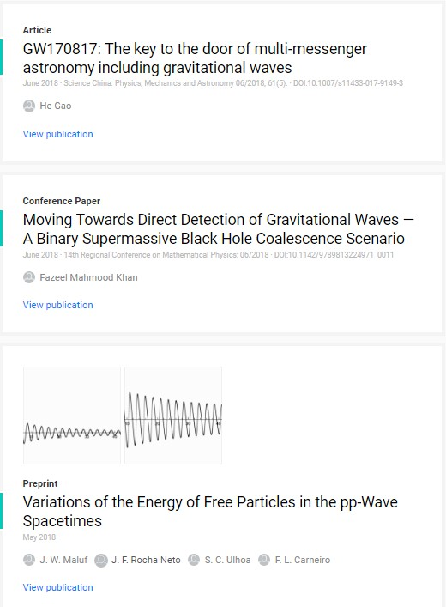
В данном случае запрос был англоязычный, но вы можете осуществлять поиск и на русском языке, что позволит вам найти русскоязычные публикации. Не всегда на сайт загружены полные тексты статей, в случае их наличия в профиле статьи вы увидите «PDF Available», а также кнопку «Downloadfull-text PDF», нажатие на которую приведет к скачиванию файла.
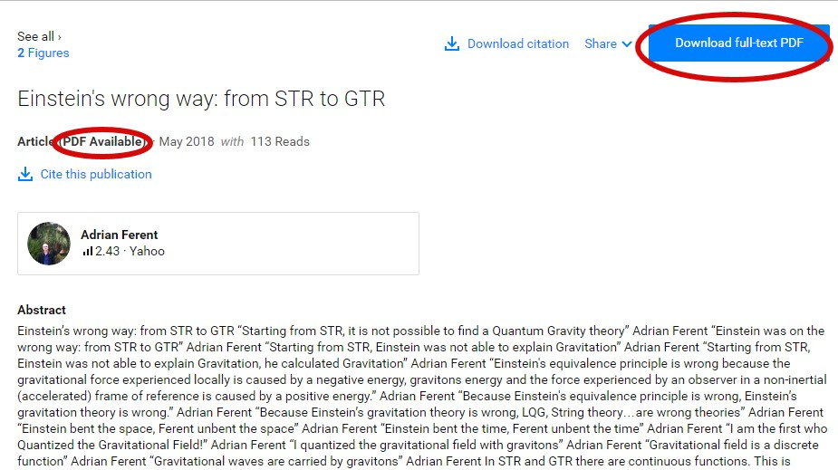
Если полного текста нет, то в том же месте будет кнопка «Requestfulltext», где вы сможете оставить свой e-mail автору статьи, и он, может быть, отправит его вам по электронной почте.
Однако (если вы исследователь), полезнее всё-таки зарегистрироваться в качестве него.
При регистрации необходимо ввести название компании, отдела (кафедры, лаборатории), должность, имя, фамилию, корпоративный e-mail и пароль. Обратите внимание, «гражданские» e-mail типа *@mail.ru не разрешены к регистрации в качестве исследователя, вы должны ввести именно адрес электронной почты, размещенный на домене вашей научной организации. В дальнейшем необходимо будет подтвердить e-mail, перейдя по ссылке в письме, чтобы активировать аккаунт.
После регистрации вам сразу будет предложено подтвердить авторство статей, уже загруженных на сайт, при совпадении фамилии одного из авторов с вашей – нажимайте соответствующие кнопки «I amauthor», если это действительно ваша статья, или «Thisisnotme», если вы к ней не имеете отношения.
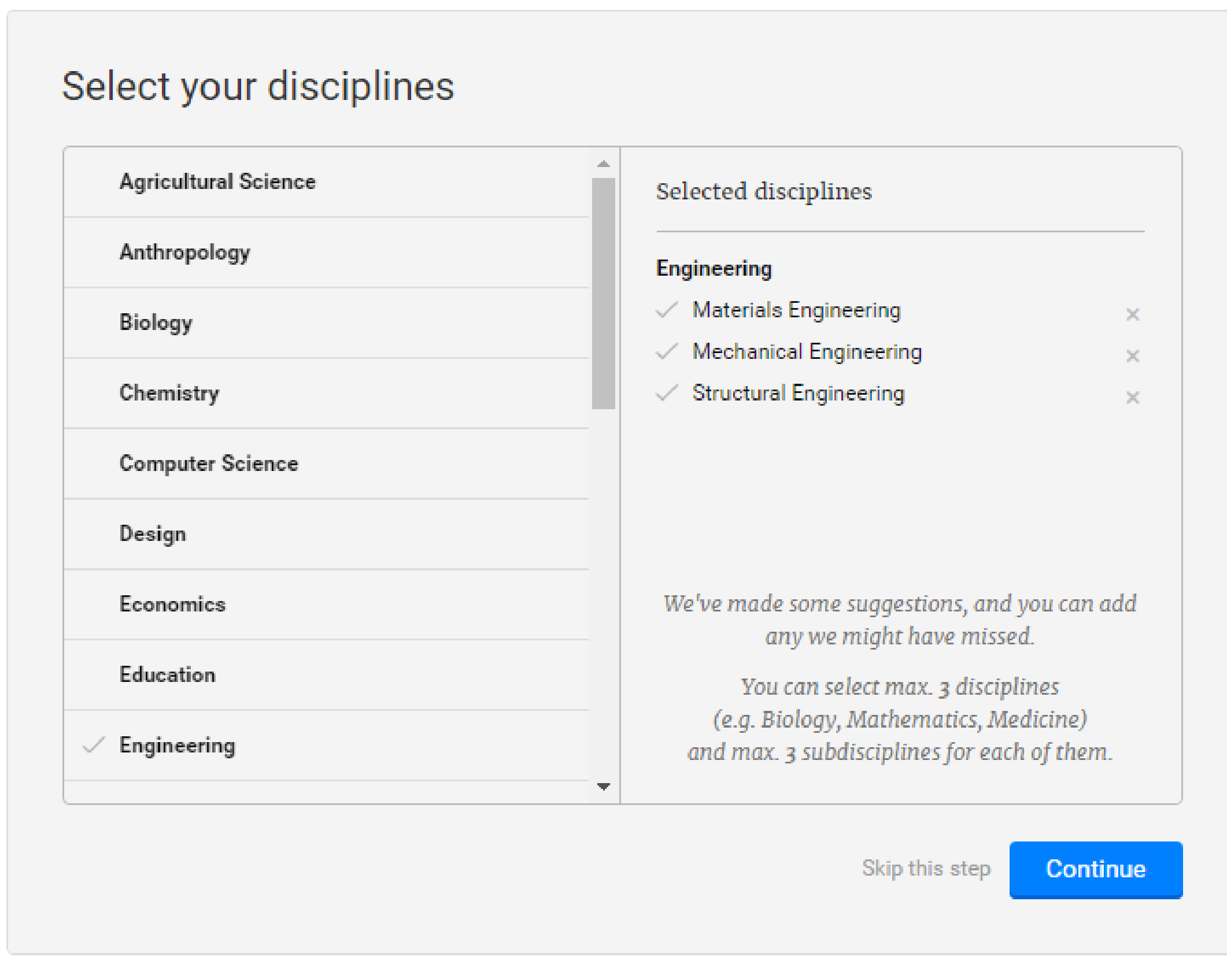
Далее продолжится заполнение вашего профиля, будет предложено выбрать дисциплины и разделы в них: максимум три дисциплины и максимум три раздела в каждой из них (после выбора нажимайте «Continue» – «продолжить»):
Далее в подобном окне выберите до 30 ключевых слов, характеризующих ваши навыки («skills»). Помните, все эти сведения будут впоследствии отображаться в вашем профиле.
По желанию вы можете загрузить фотографию, в том числе сделать ее, используя веб-камеру.
После этого первичное заполнение профиля завершено. Но вы всегда можете зайти в него, откорректировать информацию или добавить информацию о своем исследовании, пока еще не отображенном на сайте. Причем это может быть не просто статья, книга и т.д., но и стендовый (постерный) доклад с конференции, проект, описание методики, таблицы и изображения с какими-либо данными и т.д.:
Стартовая строка сайта для вас теперь будет выглядеть так:
Справа «колокольчик» будет показывать уведомления: при нажатии на него вы увидите, кто подписался на ваши обновления, процитировал или прокомментировал вашу публикацию. Не забудьте и сами подписаться на исследователей, занимающихся сходной тематикой – тем самым вы обратите их внимание на свой профиль.
По следующей кнопке с изображением письма вы можете прочитать сообщения, написанные вам, или сами отправить письмо другому исследователю. Следующая кнопка (у которой сейчас стоит цифра «1», означающая один новый, непрочитанный, запрос) показывает запрос полного текста вашей статьи, не находящейся сейчас на сайте в открытом доступе. По своему усмотрению можете или поделиться им, или отказать в доступе.
Обратите внимание на кнопки слева: «Questions» переведет вас в раздел, где вы можете задать свой исследовательский вопрос или ответить на чужой, поделившись своим опытом, а в «Jobs» будут предложены подходящие по профилю должности в различных организациях со всего мира.
4.Оформление отчёта

Тема 3. Организационно-экономическое проектирование инновационных процессов
Практическое занятие 9. Основные понятия проектирования инновационных процессов
- Цель занятия:
Изучить основные понятия проектирования инновационных процессов

Формируемые компетенции: УК-3

- Теоретическое обоснование
Инновации (нововведения) представляют собой количественные и качественные изменения технической базы производства и механизма управления предприятием, направленные на производство новой или улучшенной продукции, на внедрение и использование новых видов оборудования, новых форм организации производства, сбыта и новых методов управления.
Инновационный процесс связан с созданием, освоением и распространением инноваций.
Непременными свойствами инновации являются научно-техническая новизна и производственная применимость. Коммерческая реализуемость по отношению к инновации выступает как потенциальное свойство, для достижения которого необходимы определенные усилия. Для инновации в равной мере важны все три свойства, отсутствие любого из них отрицательно сказывается на инновационном процессе. Следовательно, инновации должны:
а) обладать новизной;
б) удовлетворять рыночному спросу;
в) приносить прибыль производителю.
Распространение инноваций, как и их создание, является составной частью инновационного процесса (ИП).
Различают три логических формы инновационного процесса:
- простой внутриорганизационный (натуральный),
- простой межорганизационный (товарный), - расширенный.
Простой ИП предполагает создание и использование новшества внутри одной и той же организации, новшество в этом случае не принимает непосредственно товарной формы.
При простом межорганизационном инновационном процессе новшество выступает как предмет купли-продажи. Такая форма инновационного процесса означает отделение функции создателя и производителя новшества от функции его потребителя.
Расширенный инновационный процесс проявляется в создании все новых и новых производителей нововведения, нарушении монополии производителя-пионера, что способствует через взаимную конкуренцию совершенствованию потребительских свойств выпускаемого товара.
В условиях товарного инновационного процесса действует как минимум два хозяйственных субъекта: производитель (создатель) и потребитель (пользователь) нововведения. Если новшество является технологическим процессом, его производитель и потребитель могут совмещаться в одном хозяйственном субъекте.
По мере превращения инновационного процесса втоварный, выделяются две его органические фазы:
а) создание и распространение;
б) диффузия нововведения.
3. Ход выполнения работы:
Первое, в основном, включает последовательные этапы научных исследований, опытно-конструкторских работ, организацию опытного производства и сбыта, организацию коммерческого производства. На первой фазе еще не реализуется полезный эффект нововведения, а только создаются предпосылки такой реализации. На второй фазе общественно-полезный эффект перераспределяется между производителями нововведения (НВ), а также между производителями и потребителями.
В результате диффузии возрастает число, и изменяются качественные характеристики, как производителей, так и потребителей. Непрерывность нововведенческих процессов оказывает определяющее воздействие на скорость и широту диффузии НВ в рыночной экономике.
Диффузия инновации – процесс, посредством которого происходит распространение уже однажды освоенной и использованной инновации в новых условиях или местах применения.
В реальных инновационных процессах скорость процесса диффузии инноваций определяется различными факторами:
а) формой принятия решения;
б) способом передачи информации;
в) свойствами социальной системы, а также свойствами самого НВ.
Для быстрого распространения инновации нужна развитая инфраструктура.
Инновационный процесс имеет циклический характер. Можно отметить, что инновация – это такой технико-экономический цикл, в котором использование результатов сферы исследований и разработок непосредственно вызывает технические и экономические изменения, которые оказывают обратное воздействие на деятельность этой сферы.
В общем виде ИП можно представить в развернутом виде так: ФИ - ПИ - Р - Пр - С - ОС - ПП - М - Сб,
где ФИ – фундаментальное (теоретическое) исследование; ПИ – прикладные исследования; Р – разработка; Пр – проектирование; С – строительство; ОС – освоение; ПП – промышленное производство; М – маркетинг; Сб – сбыт.
Начальной стадией инновационного процесса является фундаментальное исследование, что связано с понятием научная деятельность. Научная работа – исследовательская деятельность, направленная на получение и переработку новых, оригинальных, доказательных сведений и информации. Любая научная работа должна обладать новизной, оригинальностью, доказательностью. Характерно, что количество новых сведений и информации убывает от фазы «фундаментальные исследования» к фазе «промышленное производство». Исследовательская деятельность все больше заменяется навыками, опытом и стандартными приемами.
Фундаментальные исследования, как правило, воплощаются в прикладных исследованиях, но происходит это не всегда. Только некоторые фундаментальные исследования воплощаются в ПИ (прикладные исследования). Примерно 90% тем фундаментальных исследований могут иметь отрицательный результат. И из оставшихся 10 % с положительным результатом, не все применяются на практике.
В результате разработок создаются конструкции новых машин и оборудования, что плавно переходит в фазы: Пр (проектирование), С (строительство), ОС (освоение) и ПП (промышленное производство). Фазы М(маркетинг) – Сб(сбыт) связаны с коммерческой реализацией результатов инновационного процесса.
Инновационный менеджмент – процесс управления инновациями для удовлетворения перспективных потребностей рынка, охватывающий проектную, технологическую, материальную, организационную и кадровую подготовку производства, внедрение нововведений, анализ полученных результатов и внесение корректив в эти виды деятельности.
Сущностьинновационного менеджмента заключается: в составлении инновационных программ и проведении единой инновационной политики; контроле за разработкой и внедрением новой продукции; финансовом, материальном и интеллектуальном обеспечении инновационных программ; создании специальных подразделений, занимающихся инновационной деятельностью.
Главная цель инновационного менеджмента – разработка и производство новых видов продукции, что требует решения целого ряда задач, связанных с организацией взаимодействия различных служб предприятия для сбалансирования всех сторон обновляемого производства, поиск нетрадиционных решений в области технологии, организации, управления и подготовка соответствующих специалистов.
Менеджерам, ответственным за инновационную деятельность, необходимо четко представлять систему взаимосвязи между отдельными структурами предприятия и факторами внешней среды.
4.Содержание отчёта:
- Дайте характеристику общей модели инновационного процесса.
- Опишите систему взаимосвязи между отдельными структурами предприятия и факторами внешней среды.
- Охарактеризуйте связь между научно-технической и инновационной деятельности.

Практическое занятие 10. Внешняя и внутренняя среда, влияющая на процесс освоения инноваций

1.Цель занятия: Изучить внешнюю и внутреннюю среду, влияющую на процесс освоения инноваций

Формируемые компетенции: УК-3

2. Теоретическое обоснование
Инновационная предпринимательская среда – сложившаяся определенная социально-экономическая, организационно-правовая и политическая среда, обеспечивающая или тормозящая развитие инновационной деятельности. Ее можно подразделить на:
- внешнюю среду – совокупность хозяйствующих субъектов и движущих сил, оказывающих влияние на инновационную деятельность, но не прямо и непосредственно, а через элементы макросреды. В данном случае факторы, участвующие в формировании внешней среды, делятся на факторы прямого и косвенного воздействия;
- внутреннюю среду – совокупность активных субъектов и сил, действующих на возможности фирмы устанавливать и поддерживать с целевыми клиентами отношения успешного сотрудничества. Внутренняя среда представлена силами, имеющими непосредственное отношение к самой фирме и ее возможностям.
Результаты деятельности инновационного предприятия в значительной степени определяются как его внешней, так и внутренней средой.
Все множество факторов внешней среды можно объединить в две группы:
  - непосредственно влияющие на работу предприятия (законы и учреждения государственного регулирования, поставщики сырья, материалов, оборудования, энергии, комплектующих изделий, потребители продукции, конкуренты, как существующие, так и потенциальные, занимающиеся выпуском однотипной продукции и товаров – заменителей);
  - косвенно действующие на работу предприятия (состояние экономики, научно-технический прогресс, политические, демографические, природные и культурные факторы).
Проблемы, возникающие в процессе управления внешней средой,– это сложность, подвижность, неопределенность и взаимосвязанность.
Под сложностью внешней среды понимается число факторов, на которые предприятие обязано реагировать в целях своего выживания, а также уровень вариаций каждого фактора.
Подвижность (динамичность) – это скорость, с которой происходят изменения в среде.
Неопределенность зависит от количества и точности информации, которой располагает предприятие по поводу конкретного фактора внешней среды.
Взаимосвязанность – это уровень силы, с которой изменение одного фактора воздействует на другие факторы внешней среды.
Управление инновационной фирмой осуществляется в окружении, т.е. в среде, состоящей из множества элементов: рынок, с его предложениями и запросами; акционеры с их интересами получения дивидендов и реализацией прав собственности; правительство с налоговыми и законодательными требованиями; партнеры, по отношению к которым организация имеет свои обязательства; изменяющиеся технологии, оборудование, требования к качеству продукции, а также к образовательному уровню исполнителей; возрастающие запросы наемных работников; деятельность конкурентов; последствия экономических кризисов и т. п. Таким образом, среда влияет на деятельность фирмы и обуславливает определенные требования.
Изменчивая среда предъявляет свои требования предприятиям, которые вынуждены им подчиняться.
Основные требования, предъявляемые изменчивой внешней средой к предприятиям:
-уменьшение размеров;
-реорганизация;
-постоянное отслеживание ситуации во внешней среде;
-немедленная реакция на изменения, произошедшие во внешней среде; -налаживание ритмичного производства.
Между организацией и внешней средой должна существовать разделяющая граница. Для нормального функционирования предприятия как живущей системы менеджерам необходимо управлять его взаимодействием с внешней средой. Граница создается как физическая составляющая (ограничивает рамками здания), так и организационная (отличия в уровнях заработной платы, социальных условий), кроме того, и в сознании людей (имидж организации, гордость принадлежностью к ней).
К внутренним факторам, влияющим непосредственно на инновационную деятельность предприятия, относятся:
-наукоемкость производства и наличие исследовательских, опытноконструкторских подразделений, экспериментальных производств;
-степень глубины переработки первичного сырья;
-уровень получаемой добавленной стоимости;
-длительность производственного цикла;
-наличие непрерывных производств;
-тип производства на отдельно взятом предприятии отрасли (массовое, крупносерийное, серийное, мелкосерийное или индивидуальное производство);
- влияние фактора сезонности на производственную активность отрасли;
-энергоемкость производства;
-фондоемкость производства;
-технический уровень производства;
-уровень качества продукции;
-наличие экологически вредных производств;
-износ оборудования и основных фондов;
-уровень квалификации работников;
-возможность применения в производстве технологий экономии и сбережения.
Несмотря на многообразие конкретных форм организации инновационных процессов, можно выделить основные группы факторов, которые влияют на формирование инновационной деятельности фирмы.

- Ход выполнения работы:
Законспектировать таблицу
Таблица 4.1 – Факторы, влияющие на развитие инновационной деятельности

Группа факторов | Факторы,  препятствующие деятельности | Факторы, способствующие деятельности
1 | 2 | 3
Экономические, технологические | Недостаток средств для финансирования инвестиционных проектов; слабость материальной, научно-технической базы и устаревшая технология; отсутствие резервных  мощностей | Наличие резерва  финансовых, материальнотехнических средств, прогрессивных технологий; необходимой хозяйственной и научнотехнической инфраструктуры
Политические, правовые | Политическая нестабильность;  ограничения, возникающие со стороны  антимонопольного, | Законодательные меры, поощряющие инновационную деятельность, государственная
 | налогового, амортизационного, патентнолицензионного законодательства; криминогенная обстановка | поддержка инноваций
Организационноуправленческие | Функциональноориентированные организационные структуры; излишняя централизация; авторитарный стиль управления; преобладание вертикальных потоков информации; ведомственная замкнутость; трудность межотраслевых и  межорганизационных взаимодействий; жесткость в планировании; ориентация на краткосрочную окупаемость; сложность согласования интересов участников инновационных процессов; доминирование интересов текущего  производства | Процессноориентированные организационные структуры; демократичный стиль управления;  преобладание горизонтальных потоков информации; самопланирование; допущение корректировок; децентрализация, автономия, формирование целевых, проблемных групп; постановка систем управления качеством с  использованием международных стандартов; материальное поощрение за  инновационную деятельность
Продолжение таблицы 4.1
1 | 2 | 3
Социальнопсихологические и культурные | Сопротивление новшествам, которые могут вызвать такие последствия, как изменение статуса, необходимость поиска новой работы, перестройка устоявшихся способов деятельности, нарушение стереотипов поведения, сложившихся традиций; боязнь неопределенности, опасение наказаний за неудачу; сопротивление всему новому, что поступает извне | Моральное поощрение, общественное признание; обеспечение возможностей самореализации; освобождение творческого труда; нормальный психологический климат в трудовом коллективе

- Содержание отчёта:
- Раскройте сущность инновационной среды.
- Назовите основные компоненты внешней среды фирмы.
- Основные требования, предъявляемые изменчивой внешней средой к предприятиям.
- . Назовите отличительные черты управления маркетинговой средой фирмы.

Практическое занятие 11. Инновационная политика организации

1.Цель: Изучить инновационную политику организации

Формируемые компетенции: УК-3

2.Теоретическое обоснование:
Управление инновациями – это изменения с целью внедрения и использования новых видов оборудования, процессов, обновления различных сторон инновационной деятельности предприятия. Опыт предприятийлидеров наглядно свидетельствует, что инновации неизбежны и управляемы. Управление инновациями – ключ к поддержанию высокой эффективности производства.
Инновации условно можно разделить на два уровня. К первому относятся новые открытия, изобретения, идеи, впервые внедряемые в производство, инноваторы, которые их внедряют, получают первичное превосходство. Ко второму принадлежат изобретения, ноу-хау, идеи и открытия, внедряемые повторно. Их внедряют уже предприятия-инноваторы, такие новинки не являются новыми в мире.
Если инновации первого уровня могут и не внедряться на всех предприятиях, то второго – обязательны для всех предприятий, желающих выжить в условиях конкуренции. Этим и определяется актуальность проблемы управления инновациями практически для всех предприятий и организаций. Инновации внутри предприятия не происходят сами собой, для этого требуется система управления инновациями на предприятии.
Современное состояние экономики требует существенного повышения гибкости производства и восприимчивости к инновациям. Вновь создаваемые предприятия наукоемкого сектора, в отличие от обычных, ориентируются на полный цикл, включающий вначале стадию НИОКР и освоения производства новых продуктов и услуг. Поэтому они создают перспективные исследовательские группы. На завершающей стадии предусматривается послепродажное сервисное обслуживание. Это делает их более мобильными и позволяет учесть как постоянно меняющиеся запросы рынка, так и последние достижения науки и техники.
Недостаточное внимание к инновациям не только приводит к падению объемов продаж, что происходит сегодня, но и, главное, является базисной основой глубокого глобального кризиса в будущем.
В настоящее время имеют место следующие проблемы
управленияинновациями на предприятиях:
- сокращение затрат на инновации, вызванное практически полной ликвидацией инвестиций не только в научную сферу, но и в техническое перевооружение, обновление производства и продукции;
- отсутствие гибкости в работе существующих материальнотехнических, производственно-экономических и социальноорганизационных структур;
- чрезмерная длительность инновационных процессов во времени
(особенно на заключительной стадии жизненного цикла инноваций);
- ограниченность распространения инноваций (внедрение на одном – двух предприятиях)»
- чрезвычайно низкий удельный вес радикальных инноваций в общем объеме (с эффектом более 1 млн. руб.);
- отсутствие заинтересованности в инновациях (в силу функциональной ориентации предприятий).
На предприятиях можно выделить следующие стадии инноваций:
- выявление проблемной ситуации (инициирование инноваций);
- формулировка целей инновации;
- анализ существующего положения (видение будущего компании и проблемная диагностика);
- принятие решений о целесообразности разработки инновации определенного вида;
- разработка и проектирование инновации;
- согласование и утверждение проекта инновации;
- подготовка объекта к инновации;
- внедрение инновации;
- оценка фактической эффективности инновации.
Инновационная политика предприятия представляет собой определение руководством предприятия и его научно-техническими подразделениями целей инновационной стратегии и механизмов поддержки приоритетных инновационных программ и проектов предприятия.
3.Ход выполнения работы:
Существуют два подхода к разработке и реализации научнотехнической политики и процессу внедрения инновации на предприятии.
- Когда движущими силами процесса являются фирмы – инноваторы, первыми внедряющие инновации на своих предприятиях; их действия стимулируются возможностью получения временных значительных прибылей. Данный подход связывает внедрение и последующее распространение инноваций с возможностью либо быстрого и существенного снижение издержек производства, либо скорого рыночного успеха, проявляющегося в резком росте спроса. При этом НТП представляет собой скачкообразное, прерывистое изменение технологии, замену прежних товаров новыми.
- Когда процесс внедрения и последующего распространения инноваций связан, прежде всего, с возможностью первоначального обеспечения лишь какого-то небольшого сегмента рынка и получение минимальной прибыли на этой основе. В дальнейшем научно-техническая политика, совместно с политикой маркетинга, ориентируется на последующее завоевание, может быть, и долгое, значительно большей доли рынка, что должно соответственно привести в будущем к увеличению прибыли. Такая научно-техническая политика предполагает наличие у предприятия долгосрочной и устойчивой стратегии в области НТП. При этом в расчет принимается не только рынок конкретной инновации, но и возможность развертывания сопряженных производств (это особенно важно при внедрении принципиально нового продукта, воздействующего на широкий спектр производственных и личных потребностей). При таком подходе НТП (в рамках отдельного предприятия) рассматривается не как скачкообразный процесс, а скорее как непрерывный процесс.
На практике при разработке научно-технической политики предприятия, как правило, выделяют 4 функциональные области (между которыми существуют широкие зоны перекрытия) управления
инновациями:
- исследования и разработки;
- управление качеством и сертификации в соответствии с составом и объемом элементов ГОСТ;
- создание обновленной производственной базы; 4) освоение рынка инноваций.
Условия развития инновационного процесса формируются под воздействием двух основных сил:
- влияние рынка на разработчиков новой техники, на процедуру присвоения им части дополнительной прибыли от реализации новшества, на конкуренцию в области технологических разработок и на отбор наиболее интересных продуктов и процессов;
- государственное регулирование инновационных процессов, связанных с высокими технологиями. Необходимо использовать такие методы, как: прямое ориентирование НИОКР, государственные и ведомственные стандарты, их внедрение и пр.
В настоящее время разработана государственная программа, которая определяет цели и задачи развития инновационной деятельности.
В современном мире господствуют три тенденции, которые оказывают мощное влияние на развитие инновационного процесса и тесно переплетаются между собой:
-развитие новых технологий;
-глобализация предложения и спроса;
-индивидуализация и динамизм поведения покупателей.

4. Содержание отчёта:
- Дайте определение государственной инновационной политики.
- Перечислите основные концепции научно-технического развития.
- Перечислите основные принципы государственной инновационной политики РФ.
- Охарактеризуйте основные приоритетные направления
инновационной политики, осуществляемой государством.

Практическое занятие 12. Виды инноваций и организационные структуры инновационного менеджмента

1.Цель занятия: Изучить виды инноваций и организационные структуры инновационного менеджмента

Формируемые компетенции: УК-3

2. Теоретическое обоснование

Новизна инноваций оценивается по технологическим параметрам, а также с рыночных позиций. С учетом этого строится классификация инноваций.
В зависимости от технологических параметров инновации подразделяются на продуктовые и процессные.
Продуктовые инновации включают применение новых материалов, новых полуфабрикатов и комплектующих; получение принципиально новых продуктов.
Процессные инновации означают новые методы организации производства (новые технологии). Процессные инновации могут быть связаны с созданием новых организационных структур в составе предприятия (фирмы).
По типу новизны для рынка инновации делятся на:
- новые для отрасли в мире;
- новые для отрасли в стране;
- новые для данного предприятия.
В зависимости от глубины вносимых изменений выделяют инновации:
- радикальные (базовые); - усовершенствующие.
Перечисленные виды инноваций отличаются друг от друга по степени охвата стадий жизненного цикла.
Различия между радикальными и усовершенствующими, или модифицирующими, инновациями выражают качественные различия в уровне новизны соответствующих новшеств и указывают на зависимость вторых от первых: радикальные инновации служат базой для последующих усовершенствований. За этими различиями обнаруживаются два существенно разных типа субъектов инновационной деятельности. После внедрения радикальной инновации усовершенствующая служит дальнейшему ее развитию и продлевает эффект. Но на начальных стадиях радикальные инновации наталкиваются на сопротивление со стороны механизмов и структур усовершенствующей деятельности.
По характеру общественных целей различают инновации:
- экономические, ориентированные на прибыль (производство
лекарственных препаратов на экспорт и др.);
-экономические, не ориентированные на прибыль (экологические и
др.);
-специальные (военные, здравоохранение, образование и др.)
Организационные структуры инновационного менеджмента – организации, занимающиеся инновационной деятельностью, научными исследованиями и разработками.
Научная организация – организация (учреждение, предприятие, фирма), для которой научные исследования и разработки являются основным видом деятельности. Научные исследования и разработки могут быть основной деятельностью для подразделений, находящихся в составе организации (учреждения, предприятия, фирмы). Наличие таких подразделений не зависит от принадлежности организации в той или иной отрасли экономики, организационно-правовой формы собственности.
В соответствии с рекомендациями Руководства Фраскати в России действует следующая классификация научных организаций по секторам науки и типам организаций, объединенных по организационным признакам, характеру и специализации выполняемых работ:

Секторы науки  (деятельности) | Содержание
Государственный | ◻ Организации министерств и ведомств, которые обеспечивают управление государством и удовлетворение потребностей общества в целом (государственное управление, оборона, общественный порядок; здравоохранение, культура, досуг, социальное обеспечение и т. п.), включая федеральные и местные органы.
 | ◻ Бесприбыльные (некоммерческие) организации, полностью или в основном финансируемые и контролируемые правительством, за исключением организаций, относящихся к высшему образованию. Эти организации в первую очередь обслуживают правительство и не ставят своей задачей получение прибыли, а в основном вовлечены в исследовательскую деятельность, касающуюся общественных и административных функций.
Предпринимательский | ◻ Все организации и предприятия, чья основная деятельность связана с производством продукции или услуг в цепях продажи (отличных от услуг сектора высшего образования), в том числе находящиеся в собственности государства.
 | ◻ Частные бесприбыльные (некоммерческие) организации, в основном обслуживающие вышеназванные организации.
Высшее образование | ◻ Университеты и другие высшие учебные заведения,
независимо от источников финансирования или правового статуса.
- Научно-исследовательские институты, экспериментальные
станции, клиники, находящиеся под непосредственным контролем или управлением или ассоциированные с высшими учебными заведениями.
- Организации, непосредственно обслуживающие высшее
образование.

Частный бесприбыльный ◻ Частные организации, не ставящие своей целью получение
(некоммерческий) прибыли (профессиональные общества, союзы, ассоциации, общественные, благотворительные организации, фонды); кроме фондов, более чем наполовину финансируемых государством, которые относятся к государственному сектору.
- Частные индивидуальные организации.

Среди организационных структур инновационного менеджмента особая роль принадлежит малым фирмам.
Американская практика организации поисковых исследований породила своеобразную форму предпринимательства – рисковый
(венчурный) бизнес.
Венчурный бизнес представлен самостоятельными небольшими фирмами, специализирующимися на исследованиях, разработках, производстве новой продукции. Их создают ученые-исследователи, инженеры, новаторы. Он широко распространен в США, Западной Европе, Японии.
Венчурные фирмы работают на этапах роста и насыщения изобретательской активности и еще сохраняющейся, но уже падающей активности научных изысканий.
Венчурные фирмы, как правило, неприбыльны, так как не занимаются организацией производства продукции, а передают свои разработки другим фирмам.
3. Ход выполнения работы:
Для российской экономики привлекательно венчурное предпринимательство. Успехи рискового предпринимательства в разработке научно-технических новшеств заставили отдельные крупные промышленные предприятия Военно-промышленного комплекса (ВПК) Российской Федерации, как и за рубежом, пойти на внутренние рисковые проекты или внутренние венчуры. Они представляют собой небольшое подразделение, организуемое для разработки и производства новых типов наукоемкой продукции и наделяемое значительной автономией в рамках крупных корпораций. Отбор и финансирование предложений, поступающих от сотрудников корпорации или независимых изобретателей, ведутся специализированными службами. В случае одобрения проекта автор идеи возглавляет внутренний венчур. Такое подразделение функционирует при минимальном административно-хозяйственном вмешательстве со стороны руководства.
В течение обусловленного срока внутренний венчур должен провести разработку новшества и подготовить новый продукт или изделие к запуску в массовое производство. Как правило, это производство нетрадиционного для данной фирмы изделия.
Внутренний рисковый проект должен служить и изысканию новых рынков. Если проект окажется успешным, подразделение может быть реорганизовано для массового выпуска данного изделия в рамках той же фирмы, продано другой или передано другим подразделениям.
Своеобразной промежуточной формой между чисто рисковым бизнесом и внутренними рисковыми проектами является организация совместных предприятий нового типа, представляющих собой объединение мелкой наукоемкой фирмы и крупной компании. В рамках такого объединения мелкая фирма ведет разработку нового изделия, а крупная компания оказывает финансовую поддержку, предоставляет исследовательское оборудование, обеспечивает каналы сбыта, организует сервис и послепродажное обслуживание клиентов.
Эксплеренты – фирмы, специализирующиеся на создании новых или радикальных преобразований старых сегментов рынка. Они занимаются продвижением новшеств на рынок.
Фирмы-эксплеренты получили название «пионерских». Они работают в «окрестностях» этапа максимума цикла изобретательской активности и с самого начала выпуска продукции.
Венчурные фирмы и фирмы-эксплеренты создали условия для научнотехнических сдвигов в современной западной экономике.
Фирмы-эксплеренты, как и венчурные, невелики по размерам.
Перед фирмой-эксплерентом (пионером) возникает проблема объема производства, когда привлекательная для рынка новинка уже создана. Для этого эксплеренты заключают альянс с крупной фирмой. Эксплерент не может самостоятельно тиражировать зарекомендовавшие себя новшества. Промедление же с тиражированием грозит появлением копий или аналогов. Союз же с мощной фирмой (даже при условии поглощения и подчинения) позволяет добиться выгодных условий и даже сохранения известной автономии. Выбор такого партнера зависит от специфики потребителя.
При ориентации на узкий сегмент рынка – это будут фирмыпатиенты. Они работают на узкий сегмент рынка и удовлетворяют потребности, сформированные под действием моды, рекламы и других средств. Они действуют на этапах роста выпуска продукции и одновременно на стадии падения изобретательской активности. Требования к качеству и объемам продукции у этих фирм связаны с проблемами завоевания рынков. Возникает необходимость принимать решения о проведении или прекращении разработок, о целесообразности продажи и покупки лицензий и т.п. Эти фирмы прибыльны. В то же время существует вероятность принятия неверного решения, ведущего к кризису. В таких фирмах целесообразна должность постоянного инновационного менеджера, призванного обезопасить их деятельность.
В сфере крупного стандартного бизнеса действуют фирмы-виоленты.
Фирмы-виоленты – фирмы с «силовой» стратегией. Они обладают крупным капиталом, высоким уровнем освоения технологии. Виоленты занимаются крупносерийными и массовым выпуском продукции для широкого круга потребителей, предъявляющих «средние запросы» к качеству и удовлетворяются средним уровнем цен. Виоленты работают в «окрестностях» максимума выпуска продукции. Их научно-техническая политика требует принятия решений о сроках постановки продукции на производство (в том числе, о приобретении лицензий); о снятии продукции с производства; об инвестициях и расширении производства; о замене парка машин и оборудования.
Средним и мелким бизнесом, ориентированным на удовлетворение местно-национальных потребностей, занимаются фирмы-коммутанты.
Фирмы-коммутанты действуют на этапе падения цикла выпуска продукции. Их научно-техническая политика требует принятия решений о своевременной постановке продукции на производство, о степени технологической особенности изделий, выпускаемых виолентами, о целесообразных изменениях в них согласно требованиям специфических потребителей.
4. Содержание отчёта:
- Охарактеризуйте инновации в зависимости от глубины вносимых изменений.
- Раскройте сущность венчурного бизнеса.
- Приведите пример деятельности совместных предприятий нового типа, представляющих собой объединение мелкой наукоемкой фирмы и крупной компании в нефтегазовой промышленности

Практическое занятие 13. Управление инновационным проектом

1.Цель занятия: Ознакомиться с принципами управления инновационным проектом

Формируемые компетенции: УК-3

2. Теоретическое обоснование:
Инновационный проект представляет собой сложную систему взаимообусловленных и взаимоувязанных по ресурсам, срокам и исполнителям мероприятий, направленных на достижение конкретных целей на приоритетных направлениях развития науки и техники.
Одной из форм инновационного проекта являются исследования проекта, под которыми понимается разработанный план исследований и разработок, направленных на решение актуальных теоретических и практических задач, имеющих народнохозяйственное, социальнополитическое значение. В исследовательских проектах обосновываются технические, экономические решения.
Основными разделами инновационного проекта являются:
- содержание и актуальность проблемы (идеи);
- дерево целей проекта, построенное на основе маркетинговых исследований и структуризации проблемы;
- система мероприятий по реализации дерева целей проекта;
- комплексное обоснование проекта;
- обеспечение реализации проекта;
- экспертное заключение проекта;
- механизм реализации проекта и система мотивации.
Каждый проект независимо от сложности и объема работ, необходимых для его выполнения, проходит в своем развитии определенные состояния: от состояния, когда «проекта еще нет», до состояния, когда «проекта уже нет».
Каждый проект должен иметь четкое название, сопровождаться краткой аннотацией. В проекте указывается число исполнителей; сроки выполнения (год начала и год окончания); объем финансирования в расчете на год.
Методическими рекомендациями по оценки инвестиционных проектов и их отбору для финансирования установлены следующие основные показатели эффективности инновационного проекта:
- коммерческая (финансовая) эффективность, учитывающая финансовые последствия реализации проекта для его непосредственных участников;
- бюджетная эффективность, отражающая финансовые последствия осуществления проекта для федерального, регионального и местного бюджетов;
- народнохозяйственная экономическая эффективность, учитывающая затраты и результаты, связанные с реализацией проекта, выходящие за пределы прямых финансовых интересов участников инвестиционного проекта и допускающие стоимостное измерение.
Необходимо учитывать также косвенные финансовые результаты: обусловленные осуществлением проекта изменения доходов сторонних организаций и граждан, рыночной стоимости земельных участков, зданий и иного имущества, а также затраты на консервацию и ликвидацию производственных мощностей, потери природных ресурсов и имущества от возможных аварий и других чрезвычайных ситуаций.
Социальные, экологические, политические и иные результаты, не поддающиеся стоимостной оценке, рассматриваются как дополнительные показатели народнохозяйственной эффективности и учитываются при принятии решения о реализации и государственной поддержке проектов.
Наряду с техническими критериями выбора инновации инвесторы предъявляют экономические ограничения на инновационные процессы, стремясь обеспечить себе гарантию не только возврата вложенных средств, но и получения дохода. Немаловажным фактором, который инвесторы учитывают при принятии решений о финансировании инновации, является период, в течение которого будут возмещены понесенные расходы, а также период, необходимый для получения расчетной прибыли.
Реализация инновационных проектов осуществляется поэтапно.
3. Ход выполнения работы:
Этап предварительного отбора приоритетных направлений и критически важных технологий:
- Проведение предварительной оценки, выделение основных направлений, дающих главный вклад в решение ключевых проблем.
- Расширение и детализация перечня проектов (конкретных технологий) по выделенным направлениям.
- Оценка вклада технологий в решение ключевых проблем и формулировка требований к конкурсу проектов.
- Разработка форм документов для предоставляемых на конкурс проектов, потенциально реализуемых по схеме господдержки технологий, выходящих на рынок инноваций.
- Разработка эталонных примеров проектов для рынка.
- Разработка положения о конкурсе проектов (включая требования, формы документов и процедуры).
- Доведение информации о конкурсе до потенциальных участников.
- Проведение конкурса проектов.
- Разработка рабочей методики экспертизы.
- Организация экспертных групп и проведение экспертизы.
- Оценка проектов по результатам расчетов и экспертиз.
- Отсев бесперспективных проектов и предварительное ранжирование перспективных с выделением кандидатов на критически важные технологии.
- Разработка рабочей методики и документов для формирования:
а) бюджетной заявки;
б) заявки на различные формы господдержки.
- Предварительные рекомендации по выбору формы господдержки реализации проектов.
- Сопоставление сводной бюджетной заявки по ПН и заявок по формам господдержки.
На первом этапе предварительного отбора критически важных технологий предлагается использовать простое правило отсечения проектов с низким уровнем оценочных параметров. Причем технологии могут оцениваться на предварительной фазе не по всем параметрам, а только по важнейшим из них, предъявляющим жесткие требования к уровню выполнения. Затем учитываются прочие характеристики, требующие, как правило, значительно большей информации и затрат времени.
Таким образом, на этапе предварительного отбора формируются три класса проектов: особо приоритетные, приоритетные и отклоненные. Технологии первых двух классов подлежат дальнейшей проработке на последующих этапах процедур.
Внутри каждого класса упорядочение может проводиться по критерию экономической эффективности («затраты – результат», отдача на 1 рубль вложений).
Этап предварительного технико-экономического обоснования. На данном этапе определяется текущая дисконтированная стоимость ожидаемых доходов и расходов. Отсеиваются проекты, имеющие отрицательную чистую текущую стоимость.
Этап оценки степени осуществимости проекта. На данном этапе определяются основные социально-политические и экономико-
организационные проблемы, влияющие на судьбу проектов, а также делается вывод о возможности их продолжения.
Этап принятия решения о разработке бизнес-плана. Выбираются проекты, для которых возможно соответствующее финансирование из запланированных источников.
Разрабатываемый как документ, имеющий целью обоснование деятельности предприятия и составленный не по приказу сверху, бизнес-план не имеет строгой регламентации ни по объему информации, в нем представленной, ни по самой структуре документа. Тем не менее, вне зависимости от его фактической направленности, бизнес-план, безусловно, должен включать в себя информацию следующего содержания:
- цели бизнес-плана;
- характеристика сути предлагаемого проекта;
- описание предприятия;
- описание продукции и услуг;
- оценка возможностей предприятия – производственных,
материальных, финансовых, трудовых;
- учет внешних факторов;
- потребность в материально-технической и финансовой поддержке извне;
- систему (схему) управления производственно-хозяйственной деятельностью и контроля за ее функционированием.
Бизнес-план разрабатывается и корректируется в три этапа: на первом – предварительный вариант для оценки и отбора проектов для дальнейшей проработки; на втором – окончательный вариант для выбранных проектов; на третьем осуществляется периодическая корректировка бизнес-плана.

4. Содержание отчёта:
- Перечислите основные разделы инновационного проекта.
- Раскройте содержание фаз жизненного цикла проекта.
- Перечислите основные показатели эффективности инновационного проекта.
- Охарактеризуйте процесс реализации инновационного проекта Практическое занятие 14. Экспертиза инновационных проектов

1.Цель занятия: Ознакомиться с принципами экспертизы инновационных проектов

Формируемые компетенции: УК-3

2. Теоретическое обоснование:
Задачей экспертизы является оценка научного и технического уровня проекта, возможностей его выполнения и эффективности. На основании экспертизы принимаются решения о целесообразности и объеме финансирования.
Процедуры оценки проектов, юридического оформления соглашений и контрактов, а также формы и методы контроля за их исполнением действуют во всех странах с развитой рыночной экономикой. Большое внимание уделяется срокам проведения экспертиз, согласований, продолжительности периода от подачи заявок и предложений до открытия финансирования или предоставления льгот и субсидий. Совершенствуются методы контроля за ходом реализации проектов, использованием средств по целевому назначению, увеличивается число обязательных условий, которым должен соответствовать проект.
Существуют три основных метода экспертизы инновационных проектов, финансируемых из бюджета:
- описательный;
- сравнение положений «до» и «после»; - сопоставительная экспертиза.
Описательный метод получил широкое распространение во многих странах. Его суть состоит в том, что рассматривается потенциальное воздействие результатов осуществляемых проектов на ситуацию на определенном рынке товаров и услуг. Он позволяет учитывать, например, взаимодействие сферы НИОКР с патентным правом, налоговым законодательством, образованием, подготовкой и переподготовкой кадров.
Описательный метод позволяет обобщить получаемые результаты, прогнозировать и учитывать побочные процессы.
Основным недостатком метода является то, что он не позволяет корректно сопоставить два и более альтернативных варианта.
Метод сравнения положений «до» и «после» позволяет принимать во внимание не только количественные, но и качественные показатели различных проектов. Однако этому методу присуща высокая вероятность субъективной интерпретации информации и прогнозов.
3.Ход выполнения работы:
Сопоставительная экспертиза состоит в сравнении положения предприятий и организаций, получающих государственное финансирование с теми, кто его не получает. В этом методе обращается внимание на сравнимость потенциальных результатов осуществляемого проекта, что удовлетворяет требованиям проверки экономической обоснованности конкретных решений по финансированию краткосрочных и быстроокупаемых проектов.
Этот метод также имеет недостатки, в частности, он не применим при выработке долгосрочных приоритетов государственной политики.
Плюсы и минусы различных методов экспертизы инновационных проектов обусловливают их комбинированное применение.
В развитых странах рекомендовано руководствоваться следующими принципами проведения экспертиз.
- Наличие независимой группы исследователей, выступающих арбитрами в спорных ситуациях по результатам экспертизы, по подбору специалистов ее проводящих и методам контроля.
- При расчете добавленной стоимости деятельность в области исследований и нововведений рассматривается как производственная.
- Осуществлять предварительное прогнозирование и планирование расходов на среднесрочную перспективу, чтобы иметь возможность определить предполагаемую эффективность и время для контроля.
- Увязывать методы контроля с перспективами развития системы руководства научно-технической политикой на государственном уровне.
В ряде стран экспертная оценка проектов и контроль за их исполнением проводятся теми организациями, которые осуществляют их финансирование. Обязательными параметрами являются: сроки завершения отдельных этапов работ и всего проекта и степень риска, связанного с осуществлением проекта.
При экспертизе проектов должно быть учтено потенциальное воздействие результатов исследований или разработок на социальную, экономическую и экологическую среду.
В странах с развитой рыночной экономикой работа экспертов не ограничивается только оценкой проект, но может предусматривать и контроль за ходом работ. При этом методы контроля должны соответствовать уровню проводимых экспертиз.
Экспертиза содержит не только количественную, но и качественную оценку проектов. При принятии решений учитываются оценки, высказанные каждым членом экспертной группы.
В России выделение ассигнований для финансирования капитальных вложений, затрат на научные исследования и разработки и прочих текущих затрат по федеральным научно-техническим программам, утвержденным Правительством Российской Федерации осуществляется целевым назначением государственному заказчику через Федеральный бюджет на очередной финансовый год.
Реализация федеральных научно-технических программ осуществляется на основе Государственных контрактов, которые заключаются государственными заказчиками с исполнителями программ, отбираемых на конкурсной основе.
Экспертизу проектов в области гуманитарных и общественных наук проводят Российский гуманитарный научный фонд (РГНФ) и Российский фонд фундаментальных исследований (РФФИ).
Экспертиза инновационных проектов может осуществляться Государственным заказчиком (если финансирование идет из бюджета), а также специальными фондами поддержки научных исследований и разработок. Экспертиза проводится с целью отбора и решения проблемы финансирования.
Экспертиза должна обеспечить выбор качественного инновационного проекта. Следует обратить внимание на то, что инновационные проекты, представленные инвесторам, должны быть сопоставимы и подвергаться анализу с помощью единой системы показателей. Это значит, что информационная база, точность и методы определения стоимостных и натуральных показателей по вариантам.
Сопоставимость представленных проектов определяется:
- по объему работ, производимых с применением новых методов
(технологий, оборудования и т.п.);
- качественным параметрам инноваций;
- фактору времени;
- уровню цен, тарифов, условиям оплаты труда.
Стоимостные показатели по вариантам определяются с учетом инфляционного фактора.
Варианты инновационных проектов должны иметь одинаковую маркетинговую проработку, одинаковый подход к оценке риска инновационных вложений и неопределенности исходной информации.
Сопоставимость вариантов, расчет по исходной информации обеспечивается путем приведения к одному объему производимой продукции, как правило, по новому варианту; к одним срокам, уровню качества.
В условиях рыночной экономики вариант инновационного проекта выбирается с учетом интересов инвестора.
При сравнении инновационных вариантов применяется принцип комплексного подхода, требующий учета всей совокупности мероприятий, которые необходимо осуществить при реализации данного варианта решения.
В практике управления инновационными проектами применяют следующие способы снижения риска:
- распределение риска между участниками проекта (передача части риска соисполнителям;
- страхование;
- резервирование средств на покрытие непредвиденных расходов.
4. Содержание отчёта:

- Охарактеризуйте три основных метода экспертизы инновационного проекта.
- Перечислите принципы проведения экспертизы.
- Перечислите способы снижения риска.
- Охарактеризуйте способ резервирования средств на покрытие непредвиденных расходов.
- Перечислите критерии принятия инновационных проектов.

Практическое занятие 15. Оценка эффективности инноваций

1.Цель занятия: Ознакомиться с принципами оценки эффективности инноваций

Формируемые компетенции: УК-3

2.Теоретическое обоснование:
Инновационный проект отобран. Начинается следующий этап – использование инноваций. Значимость определения эффекта от реализации инноваций возрастает в условиях рыночной экономики. В зависимости от учитываемых результатов и затрат различают следующие виды эффекта
(табл. 9.1):
В зависимости от временного периода учета результатов и затрат различают показатели эффекта за расчетный период, показатели годового эффекта.
Таблица 9.1 – Виды эффекта от реализации инноваций
Вид эффекта | Факторы, показатели
1. Экономический | Показатели учитывают в стоимостном выражении все виды результатов и затрат, обусловленных реализацией инноваций
2. Научно-технический | Новизна, простота, полезность, эстетичность, компактность
3. Финансовый | Расчет показателей базируется на финансовых показателях
4. Ресурсный | Показатели отражают влияние инновации на объем производства и потребления того или иного вида ресурса
5. Социальный | Показатели учитывают социальные результаты реализации инноваций
6. Экологический | Шум, электромагнитное поле, освещенность (зрительный комфорт), вибрация. Показатели учитывают влияние инноваций на окружающую среду

3.ход выполнения работы:
Продолжительность принимаемого временного периода зависит от следующих факторов, а именно:
- продолжительности инновационного периода;
- срока службы объекта инноваций;
- степени достоверности исходной информации; - требований инвесторов.
Выше отмечено, что общим принципом оценки эффективности является сопоставление эффекта (результата) и затрат.
результат
Отношение может быть выражено как в натуральных, так и затраты
в денежных величинах и показатель эффективности при этих способах выражения может оказаться разным для одной и той же ситуации.
В целом проблема определения экономического эффекта и выбора наиболее предпочтительных вариантов реализации инноваций требует, с одной стороны, превышения конечных результатов от их использования над затратами на разработку, изготовление и реализацию, а с другой – сопоставления полученных при этом результатов с результатами от применения других аналогичных по назначению вариантов инноваций.
Особенно остро возникает необходимость быстрой оценки и правильного выбора варианта на фирмах, применяющих ускоренную амортизацию, при которой сроки замены действующих машин и оборудования на новые существенно сокращаются.
Метод исчисления эффекта (дохода) инноваций, основанный на сопоставлении результатов их освоения с затратами, позволяет принимать решение о целесообразности использования новых разработок.
Для оценки общей экономической эффективности инноваций может использоваться система показателей:
- интегральный эффект;
- индекс рентабельности;
- норма рентабельности; - период окупаемости.
4. Содержание отчёта:

- Перечислите виды эффекта от реализации инноваций.
- Приведите пример использования показателя «интегральный эффект» при оценке экономической эффективности инноваций.
- Раскройте сущность метода оценки эффективности инноваций с использованием индекса рентабельности инноваций.
- Охарактеризуйте показатель «период окупаемости инноваций».

Практическое занятие 16. Бизнес-планирование деятельности инновационных предприятий

1.Цель занятия: Ознакомиться с принципами Бизнес-планирования деятельности инновационных предприятий

Формируемые компетенции: УК-3

2.Теоретическое обоснование:
Бизнес-план представляет собой документ, содержащий обоснование действий, которые необходимо осуществить для реализации какого-либо коммерческого проекта или создания нового предприятия. Составлять его рекомендуется на 3 – 5 лет. Для первого и второго года показатели следует давать в помесячной и поквартальной разбивке, далее в годовом разрезе. Бизнес-план необходим: для разработки концепции ведения бизнеса и генеральной стратегии развития предприятия; выполнения функции планирования; оценки и контроля процесса развития основной деятельности предприятия; привлечения денежных средств; привлечения частных инвесторов, эффективного использования инвестиций, конкурсного размещения государственных инвестиций в высокоэффективные проекты.
Разработка бизнес-плана позволяет получить ответы на следующие вопросы: как начать дело; как эффективно организовать производство; когда будут получены первые доходы; в какие сроки можно будет расплатиться с кредиторами; как уменьшить возможный риск?
В теории и практике нет жестко регламентированной структуры бизнес-плана. Бизнес-план может состоять из следующих разделов: возможности фирмы (резюме); описание предприятия и отрасли; характеристика продукции и услуг; исследование и анализ рынка сбыта; конкуренция и конкурентное преимущество; план маркетинга; план производства; организационный план; финансовый план; финансовая стратегия; потенциальные риски.
В рекомендациях зарубежных и отечественных разработчиков бизнесплана приводятся и другие разделы, в частности, инвестиционный план, стратегия развития и др.
В разделе «Концепция бизнеса (резюме)» должно быть изложено основное содержание предлагаемого бизнес-проекта: суть проекта; цели и задачи бизнес-плана; экономическое обоснование и эффективность проекта; сведения о предприятии; команда управления; план действий; финансирование; план возврата заемных средств; гарантии возврата инвестиций; назначение бизнес-плана.
В разделе «Описание предприятия и отрасли» дается общее описание фирмы, а именно: основные сведения о предприятии; краткая история предприятия; тип бизнеса, основные виды деятельности; месторасположение предприятия; характеристика отрасли; роль и тенденции развития предприятия внутри отрасли; факторы, влияющие на деятельность предприятия (SWOT-анализ – аббревиатура, образованная от английских слов:Strength – сила, Weakness – слабость, Opportunity – возможность, Threat – угрозы); цели и стратегии бизнеса.
Внедрение любого инвестиционного решения невозможно без подробного описания идеи, детального обоснования ее целесообразности и эффективности, т. е. без составления бизнес-плана инновационного проекта.
Бизнес-планы, разрабатываемые на различные инновационные объекты или процессы, способствуют выходу на рынок высококонкурентных новых видов товаров и услуг, росту научно-технического прогресса. Они позволяют обосновать необходимость разработки того или иного инновационного проекта, возможность его реализации в действующих рыночных условиях, осуществить планирование ожидаемых затрат и конечных экономических результатов.
Бизнес-план является составной частью стратегического плана. Бизнеспланирование и стратегическое планирование – не тождественные понятия.
Стратегический план определяет основные цели и направления деятельности организации и формирует пути их достижения. Реализация идей стратегического плана требует разработки комплекса различных аспектов. На стадии стратегического планирования составляются еще 2 относительно самостоятельных плана: инноваций и инвестиций. В них идеи нововведений, сформированные в процессе составления стратегического плана, получают дальнейшую детальную проработку. Все три плана различаются уровнем детализации информации о планируемых нововведениях.
Общедоступной формой представления отдельных элементов и направлений стратегического инвестиционного плана выступает бизнесплан. Бизнес-план – это самостоятельный документ, характеризуемый своими целями, задачами, структурой.
Бизнес-план – основной документ, позволяющий детально изложить, обосновать и оценить возможности инвестиционного проекта для создания нового или расширения действующего производства (услуги).
Данное определение четко отражает главную цель бизнес-плана, состоящую в том, чтобы дать целостную системную оценку перспективности проекта, выработанного стратегического решения. Бизнес-план составляется для обоснований инвестиций при расширении действующего производства или создании нового продукта (услуги).
Назначение бизнес-плана можно рассматривать в следующем.
Бизнес-план служит обоснованием для предлагаемого бизнеса и оценки возможных результатов.
Бизнес-план – неотъемлемый элемент стратегического планирования.
Бизнес-план – выступает как средство для получения инвестиций.
Бизнес-план – инструмент внутрифирменного планирования.
Бизнес-план – реклама для предлагаемого бизнеса.
По своему характеру бизнес-план должен представлять собой четко структурированную систему данных о намерениях и перспективах осуществления проекта, финансовом и организационном обеспечении программы реализации намеченных мероприятий, а также выполнять функции рекламы. К факторам, определяющим объем, состав и структуру бизнес-плана, степень его детализации можно отнести:
- специфику вида деятельности;
- размеры предприятия;
- цель составления бизнес-плана;
- общую стратегию предприятия;
- перспективы роста создаваемого предприятия;
- размер предполагаемого рынка сбыта; - наличие конкурентов.
Структура бизнес-плана жестко не регламентируется законодательно. Но отдельные организации разрабатывают свои рекомендации и требование (банки, инвестиционные фонды и т. д.).
Бизнес-план может иметь 6,7…18 и другое число разделов. Однако число разделов не должно быть слишком большим, иначе документ будет перегружен. В тоже время, если нет необходимого числа разделов, то это создает впечатление недостаточной проработанности проекта. Обычно количество разделов составляет 10 – 12.
Ценность бизнес-плана во многом определяется качеством содержащейся в нем информации и предложений, детальностью расчетов, уровнем экономического обоснования. Качественно составленный бизнесплан отражает компетентность управления предприятием и тем самым располагает инвесторов и кредиторов.
Основной идеей бизнес-плана является продукт (товар или услуга), предлагаемый к внедрению. Если в сопоставлении с аналогами он имеет значительные преимущества, то реализация проекта обречена на успех. Оценку конкурентоспособности производимой продукции можно производить по характеристикам, изложенным в таблице 2.
Таблица 2 – Оценка конкурентоспособности продукции
Наименование показателя | Исследуемый продукт | Аналоги
 |  | 1 | 2 | --- | 3
- Характеристика товара
  - Срок службы
  - Качество
  - Престиж торговой марки
  - Уровень послепродажного обслуживания
  - Защищенность патентами
  - Дизайн
  - Многовариантность использования
Итого
- Цена
  - Продажная цена
  - Скидки
Итого
- Продвижение товара на рынке
3.1. Реклама
Итого
Всего
Характеристика рынка отрасли предполагает анализ положения на рынке конкурентов, выявления их современных позиций, стратегии и тактики (таблица 3).
Таблица 3 – Характеристика рынка отрасли
Наименование показателя | Предприятия |  |  |  | Итого
 | № 1 | № 2 | --- | № n
1. Объем производства, тыс. шт
2. Занимаемая доля рынка, %
3. Степень использования производственной мощности, %
4. Вероятность улучшения положения в отрасли, %
5. Уровень технологии
6. Рентабельность выпуска продукции, %

При анализе рынков сбыта важно оценить сегменты рынка, круг его потребителей (таблица 4).
Таблица 4 – Оценка рынков сбыта
Показатели | Сегменты рынка
 |  |  |  | Итого
1. Уровень спроса, тыс. шт
2. Доля потребителей, готовых купить продукцию, %
3. Объем продаж, тыс. шт
4. Степень удовлетворения спроса

Таблица 5 – Анализ оценки слабых и сильных сторон рассматриваемого предприятия и основного конкурента
Группы факторов, характеризующих предприятие | Конкур ентное предпр иятие | Собствен ное предприя тие
1.
2.
-
Итого

3.Ход выполнения работы:
Задание 1
Вас только что приняли на работу в небольшой цех по производству замороженных полуфабрикатов. Вы недавно окончили университет и не имеете опыта работы, и хотите продемонстрировать директору свои знания в области бизнес-планирования. Из разговора коллег вам известно, что директор компании считает бизнес-планирование недостаточно эффективным методом управления небольшими компаниями и предпочитает действовать по ситуации, опираясь в основном на интуицию. Вы твердо решили его переубедить. Составьте доклад об использовании бизнеспланирования для небольших предприятий мясной промышленности, обозначив при этом место бизнес-плана в системе планирования.
Задание 2
Какие из приведенных определений соответствуют понятию «бизнесплан инвестиционного проекта»:
а) это разработка комплекса технической документации, содержащей
технико-экономическое обоснование;
б) это комплексный план инновационных мероприятий;
в) это план действий и мероприятий по реализации продукции на
рынке;
г) это основной документ, позволяющий обосновать и оценить возможности инвестиционного проекта, определить доходы, расходы, потоки реальных денег, анализировать безубыточность, окупаемость и другие показатели;
д) это детальное изложение целей и путей достижения создаваемого производства услуги, предназначенное для обоснования инвестиций в создание нового или расширения действующего производства (услуги)?
Задание 3
Какие из высказываний верны:
а) бизнес-план дает целостную системную оценку перспектив проекта;
б) бизнес-план – неотъемлемый элемент стратегического
планирования;
в) бизнес-план по своему характеру более узкий и специфичный
документ по сравнению с технико-экономическим обоснованием;
г) бизнес-план – план производственно-хозяйственной деятельности предприятия, учитывающий как внутренние, так и внешние цели предприятия?
Задание 4
Выделите отличительные черты бизнес-плана инвестиционного проекта:
а) бизнес-план отличается от плана производственно-хозяйственной деятельности не только структурно, но и тем, что он учитывает помимо внутренних и внешние цели организации;
б) бизнес-план охватывает более длительный период, чем
стратегический план;
в) бизнес-план по своему характеру более узкий и специфичный
документ по сравнению с технико-экономическим обоснованием;
г) бизнес-план – это инновационный план предприятия;
д) бизнес-план – это план с растущим горизонтом времени;
е) в отличие от стратегического плана бизнес-план включает не весь
комплекс общих целей фирмы, а только одну из них, связанную с созданием и развитием определенного нового бизнеса;
ж) бизнес-план составляется тогда, когда требуется оценить
реализацию какого-то инвестиционного решения.
Задание 5
Сравните бизнес-план со стратегическим планом, тактическим и оперативным планами, текущим планом социально-экономического развития и технико-экономическим обоснованием в таблице 1 по схеме:
Таблица 1 – Отличительные особенности бизнес-плана
Основные характеристики | Отличительные черты бизнес-плана в сопоставлении с
 | стратегическим планом | тактическим и оперативным планами | планом социальноэкономического развития | ТЭО
1. Цели
2. Назначение
3. Горизонт времени
(период действия)
4. Структура и
детализация разделов
5. Содержание и степень точности расчетов
6. Разработчики
Задание 6
Определите оптимальный состав бизнес-плана инвестиционного проекта:
а) резюме;
б) описание предприятия и отрасли;
в) план маркетинга;
г) производственный план;
д) организационный план;
е) оценка рисков;
ж) финансовый план;
з) описание предлагаемой продукции;
и) инвестиционный план;
к) оценка эффективности инвестиционного проекта;
л) юридический план;
м) экологический план;
н) страхование риска;
о) рынки сбыта товаров и услуг;
п) стратегия финансирования;
р) приложения;
с) НИОКР;
т) постановка идеи.
Задание 7
О каком разделе бизнес-плана идет речь в каждом конкретном случае:
- данный раздел включает описание этапов работ по подготовке предприятия к производству продукции, работ, услуг, календарный план работ по организации производственного плана, перечень требуемых инвестиций и источники финансирования;
- в этом разделе обобщаются все предшествующие материалы разделов и представляются в стоимостном варианте, что позволяет оценить ожидаемые финансовые результаты;
- этот раздел представляет собой краткое изложение сути инвестиционного проекта, позволяющее инвесторам сформулировать свое отношение к предлагаемому проекту;
- этот раздел подробным образом описывает путь, посредствам которого предприятие планирует производить продукцию в потребном количестве, требуемого качества в нужные сроки.
4. Содержание отчёта:
- Дайте определение понятию «бизнес-план».
- Назовите отличительные черты бизнес-плана от других видов планов.
- Назовите цели и задачи бизнес-плана.
- В чем состоит назначение бизнес-плана?
- Укажите факторы, влияющие на объем, состав и структуру бизнесплана.
- Назовите составляющие элементы классификации бизнес-плана по объектам бизнеса.
- Назовите оптимальную и возможную структуру бизнес-плана.

Список использованной литературы:
Основная литература
- Бакулев В.А. , Бельская Н. П. , Берсенева В. С. Основы научного исследования: учебное пособие 2014.-63 с.
http://biblioclub.ru/index.php?page=book_red&id=275723&sr=1
- Батрак А. П. Планирование и организация эксперимента. Учебное пособие. - Красноярск: ИПЦ СФУ, 2007. -60 с.
- Беликов С.А., Карпушенко И.С. Планирование эксперимента и статистическая обработка результатов измерений. Учебное пособие. – Волгоград: УО «ВГТУ», 2010. - 45 с.
- Голов Р. С. , Агарков А. П. , Мыльник А. В. Организация производства, экономика и управление в промышленности: учебник М.: Издательскоторговая корпорация «Дашков и К°», 2017, 858с
http://biblioclub.ru/index.php?page=book_red&id=452544&sr=1

Дополнительная литература
- Аверченков В. И. , Ваинмаер Е. Е. Инновационный менеджмент: учебное пособие для вузов М.: Флинта, 2011,
293с http://biblioclub.ru/index.php?page=book_red&id=93262&sr=1
- Агарков А. П. , Голов Р. С. , Голиков А. М. ,Иванов А. С. , Сухов С. В., Голиков С. А. Теория организации. Организация производства : интегрированное учебное пособие М.: Издательско-торговая корпорация
«Дашков и К°», 2017,
271с http://biblioclub.ru/index.php?page=book_red&id=454150&sr=1

МЕТОДИЧЕСКИЕ УКАЗАНИЯ

к выполнению практических занятий по дисциплине

«Организация научно-исследовательской и проектной деятельности»
Направление подготовки 38.03.01 Экономика

Составители: Нагдалян А.А., Поветкин С.Н.
.

Редактор:
__________________________________________________________________
Подписано к печати
Формат 60x84 1/16 Усл. п. л. Уч.-изд. л.
Бумага газетная. Печать офсетная. Заказ Тираж экз.
ФГАОУ ВО «Северо-Кавказский федеральный университет»
355029, г. Ставрополь, ул. Пушкина 1
Издательство ФГАОУ ВО «Северо-Кавказский федеральный университет»
Отпечатано в типографии ФГАОУ ВО СКФУ

